Vratislav Svatoň

GYMNASTIKA
METODICKY A HROU

Metodické listy akrobatické
a nářaďové gymnastiky pro děti mladšího školního věku.

ÚVOD
Děti ve věku pěti až deseti let jsou nadány pohybové a sociálně pro učení se gymnastickým činnostem.
Za inspiraci k napsání metodických listů děkuji kolegům z katedry gymnastiky FTVS UK v Praze a doporučuji učitelské veřejnosti tyto práce:
SVATOŇ V. - ZÁMOSTNÁ A. - ZÍTKO M.:
Sportovní gymnastika (Programy činnosti zájmových tělovýchovných útvarů S. - 8. tříd základních škol (ČÚV ČSTV 1987)
FEJTEK J. - MAZUROVOVÁ Z.:
Předsportovní příprava: Praha, Olympia 1990.

1) Co je to gymnastika?
Laik odpoví, že cvičení. Naučné slovníky informují o tom, že gymnastika je odvozena z řeckého "gymnos', to je nahý nebo "gymnazein' = cvičiti nahý. Odborník však vysvětli, že v antice nešlo, jen o obyčejné cvičení nahých lidí, ale o filozofii svobodných občanů řecké společnosti (otroků = barbarů se netýkalo), jejichž vzdělání tvořilo - gramatiké, muziké a gymnastiké (= techné).
Ideál psycho - fyzického krásna člověka znovuobjevila renezance a s ní J. A. Komenský, J. J. Rousseau a později mimořádný profesor Karlovy Univerzity Dr. Miroslav Tyrš. A tak se ve vzájemném ovlivňování vyvíjel v našich historických zemích spolkový tělocvik a školní tělesná výchova. Obě oblasti trvale řešily rozpor mezi ortodoxností tělocviku a vznikajícími sporty. Jinak řečeno mezi technicko - metodickým pojetím cvičení na nářadí a v akrobacii a mezi "prožitkovostí" pohybových činností, založených na přirozeném pohybu a na pohybu v přírodě.
Současná gymnastika do sebe absorbovala historické i současné zdroje pohybové činnosti, jejichž podstatou je esteticko-koordinační kultivace pohybu člověka, ale také jeho prožívání.
Dělíme ji na:
- základní gymnastiku (školní, spolková)
- účelové druhy gymnastiky (sportovce, léčebná atd.)
- rytmické druhy gymnastiky (rytmická, džezgymnastika)
- sportovní druhy hymnastiky (SG, MG, kulturistika…)
Z uvedeného dělení je zřejmé, že gymnastika nabízí tělocvičné a sportovní vyžití širokému spektru lidí. Ale není univerzální!

2) Gymnastika a dítě mladšího školního věku
Mladší školní věk začíná se vstupem do první třídy. Avšak už v pěti letech života dítěte, které většina z nich absolvuje v mateřské škole, dochází ke změnám, které jsou příznivé pro pohybové ovlivňování. Dítě je schopné vnímat a nechat se ovlivňovat k záměrné pohybové činnosti. Osifikace kostí pokračuje, dále vypadávají první zuby, ale radost z pohybu se nedá ničím potlačit. Kdo by to konečné dělal? A tak dítě věrné reprodukuje pohybovou ukázku, přiměřený rytmus pohybu i formu vedení. Učí se nápodobou, to je imitací. Učí se rádo v příjemném prostředí barev, rytmické hudby a pochval. Je ve věku, kdy kladné posilování jeho pohybových, rozumových a citových reakci určuje další zaměření rodící se osobnosti.
Paní učitelka v mateřské škole a v prvních ročnících ZŠ (nebo učitel?) jsou pro dítě vzorem. V jeho hodnotovém žebříčku jsou na tom někdy i lépe než rodiče. Je to šance i závazek!
Školní realita však již tak nadějná nebývá. Tělocvičny jsou malé a je jich málo. Nářadí a náčiní je šedivé.
Učitelé nemívají většinou speciální tělovýchovné vzdělání.
Některé skutečnosti nepůjde napravit ze dne na den. Ale to, aby se učitel na chvíli v náročném sledu úkolů zastavil a zamyslel nad tím, co vyučovat a jak to vyučovat, to je možné. Proto předkládám učitelské veřejnosti soubor metodických listů, ve kterých je záměrně zpředmětněna snaha o iniciaci rozumové, citově • emocionální a činnostní stránky didaktického procesu.
Každý cvičební tvar je metodicky rozpracován tak, aby umožňoval nácvik bez drilu. Naopak, nabízí se vždy širší škála dílčích cvičení, ve kterých by se měly nalézt děti s různými dispozicemi pro pohyb i spolupráci.
Každé téma končí soutěžně motivovanou činností. Neboť proces učení v gymnastice bez radostné, citově-emocionální atmosféry škodí žákům i gymnastice. Žáci ani gymnastika si to nezaslouží.

3) Gymnastika a hra
Gymnastika je gramatikou lidského pohybu. Učí člověka skládat jednodušší pohyb do komplexnějších celků a nezřídka při tomto procesu nebývá mnoho legrace. Často chybí pobídka (= incentiva), někdy se nedostává úspěšného výsledku, což vede ke ztrátě motivace. Dr. Miroslav Tyrš psal již v roce 1871 v časopisu Sokol, že tělocvik není vždy kratochvilnou činností.
A přesto je tato gramatika lidského pohybu pro člověka potřebná. Je dána její hodnotou. Působením na přímé držení těla, na obratnost, jako schopnost učit se, manipulovat tělem a tvořivě pohyb rozvíjet. Je dána potřebou být silný, pohyblivý, rychlý a vytrvalý.
Gymnastika není hrou, ale herní motivací se může inspirovat. U dětí mladšího školního věku dokonce musí.

4) Gymnastika a řízení motorického učení
Na začátku bývá výklad pohybové činnosti v instrukci. Její věcná přesnost a emotivní obsah prodlužují dobu trpělivosti s prvními pokusy žáka. Je to fáze irradiace vzruchů v mozkové kůře, kdy pohybová dovednost si zatím razí obtížné cestu na svět. Dítě mladšího školního věku (5 - 10 let) je v tomto procesu emocionálně závislé. Pochvala, přesná dopomoc, je více, než sebepřesnější výklad. Učí se nápodobou, podmiňováním, kladnou stimulací. Obsah a zaměření zpětnovazebních informací, které přibližují chyby k normě činnosti, jsou významnější, než intenzívní kritika chyb. Ta může způsobit vznik sebeznehodnocujících tendencí vlastního sebepojetí.
V průběhu utváření pohybové dovednosti se prosazují procesy koncentrace vzruchů v mozkové kůře a objevují se první úspěšné pokusy o osvojení dané pohybové činnosti. Úspěch malého cvičence motivuje. Chybí tu vstřelená branka, ale je tu radost z uznání sociálního okolí.
Průběh složitého motorického učení v gymnastice má důležitou sociální stránku. Učitel tu není od toho, aby v příkazovém podnětovém prostředí naučil děti jen cvičit. Učitel by je měl naučit rozumět pohybu, mít ho rád, poznat jeho neopakovatelnou atmosféru prožitku.
Závěr: Metodické listy jsou konstruovány tak, aby umožňovaly ucelený cvičební program pro vyučovací jednotku, ale také, aby mohly být mezi sebou kombinovány. Leckde přesahují obsah osnov, avšak ani děti nejsou jen výkonnostně průměrné. Nejsou svazovány tématicky po ročnících, protože to ani nejde. Jsou vymyšleny tak, aby umožňovaly volbu. Volbu, podloženou odpovědnosti a dobrou vůlí učitele.

OBSAH
A1 Převaly 9
A2 Kolébky 11
A3 Kotoul 13
A4 Kotoulové variace 15
AS Kotouly na bedně 17
A6 Stoj na lopatkách 19
A7 Kotoul vzad 21
A8 Kotoulové kombinace 23
A9 Obtížné varianty kotoulu vzad 25
A10 Kotoul letmo 27
A11 Zpevňování svalstva trupu - paží - nohou 29
Al2 Stoj na rukou 31
A13 Akrobatické řady 33
A14 Přemet stranou (pro gymnastické hvězdičky) 35
A15 Akrobatické skoky 37
H1 Seznámení s hrazdou 39
H2 Cvičení na hrazdě 41
H3 Cvičení na hrazdě - pro gymnasty - začátečníky 43
P1 Odrazová cvičení 45
P2 Roznožka 47
P3 Skrčka 49
L1 Cvičení rovnováhy 51
L2 Cvičení rovnováhy a odvahy 53
KL1 Chůze a poskoky 55
KL2 Sestavy na kladině 57
TR1: Trampolinka 59
GH Gymnastické hry 61

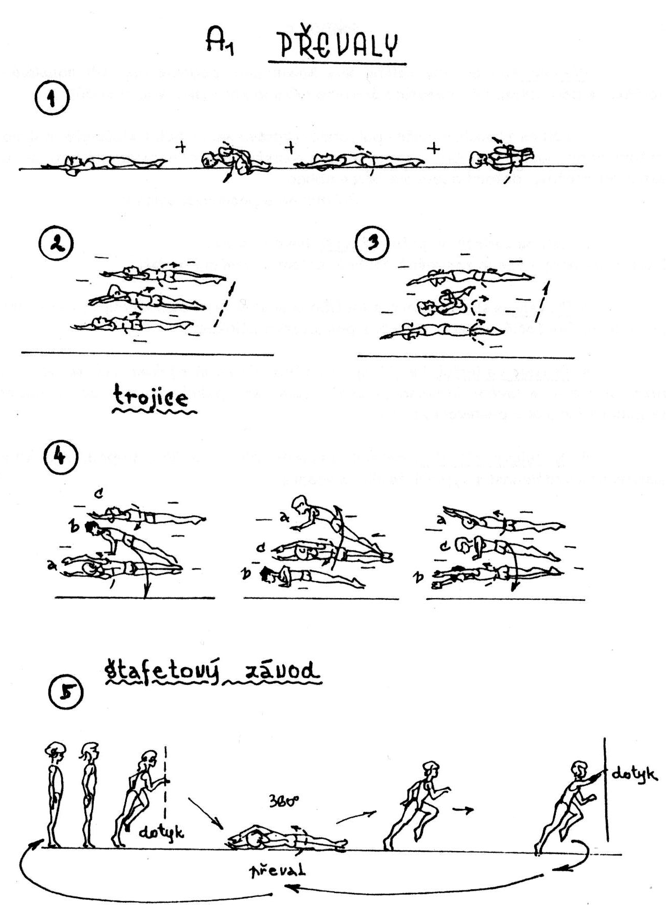

A1 PŘEVALY
Převaly jsou pohyby celého těla kolem jeho podélné osy, při neustálém kontaktu s podložkou. Děti mladšího školního věku je znají jako "válení sudů".
- Leh na zádech, vzpažit - půlobratem vpravo leh na boku, skrčit přednožmo, pažemi obejmout bérce nohou - leh na zádech, vzpažit - půlobratem vlevo leh na boku, skrčit přednožmo, pažemi obejmout bérce nohou.
Průpravné a posilovací cvičení.
- Leh na zádech, vzpažit - převaly vlevo - vpravo. Paže, trup, nohy - vše je zpevněně napjaté, potom se cvičení podaří.
- Převaly se skrčováním přednožmo (a obejmutí nohou pažemi) v poloze lehu na zádech. Obtížnější varianta cvičení s posilovacím účinkem.
- Převaly ve trojici: Levý krajní se převaluje ke střednímu. Ten se odrazí z rukou a nohou a levého krajního přeskočí. Totéž se opakuje vpravo. Je to známá skupinová činnost z pasteveckých her.
- Štafetový závod: Závodník provede převal o 360 stupňů, proběhne stanovenou vzdálenost a vypustí dalšího cvičence

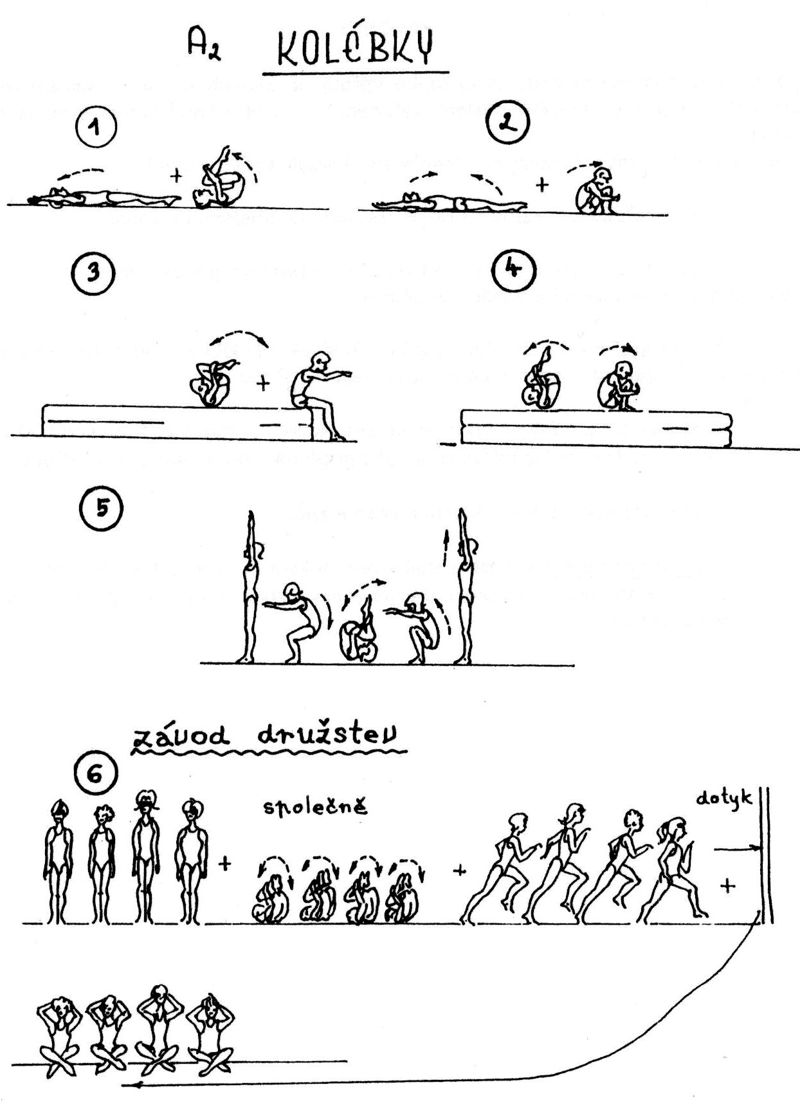

A2 KOLÉBKY
Kolébky jsou opakované pády vzad (nebo vpřed) na zádech (břiše). K úspěšnému kolébání' je nutné co největší sbalení, vyhrbení zad a přitisknutí nohou rukama na hrudník.
Kolébka je důležitým průpravným cvičením pro kotouly vpřed a vzad.
- Leh na zádech, vzpažit - skrčit přednožmo, obejmout kolena.
- Leh na zádech, vzpažit - sed skrčmo, pažemi obejmout kolena. Obě cvičení mají metodický a posilovací účinek.
- Sed skrčmo na vyvýšené ploše z žíněnek - kolébka vzad a zpět. Návrat
nohama na nižší základnu umožňuje plynule přejít do dřepu.
- Sed skrčmo, obejmout pažemi kolena - kolébka vzad a zpět do sedu, až do dřepu. Dbáme na aktivní přitažení bérců k hýždím při návratu do sedu nebo dřepu.
- Stoj, vzpažit - dřepem kolébka vzad a zpět.
- Závod družstev: Družstvo stojí levým bokem do směru. Na povel provede kolébku - překoná hromadné stanovenou vzdálenost a vrací se do nové polohy = sed skřižný skrčmo, ruce v týl.

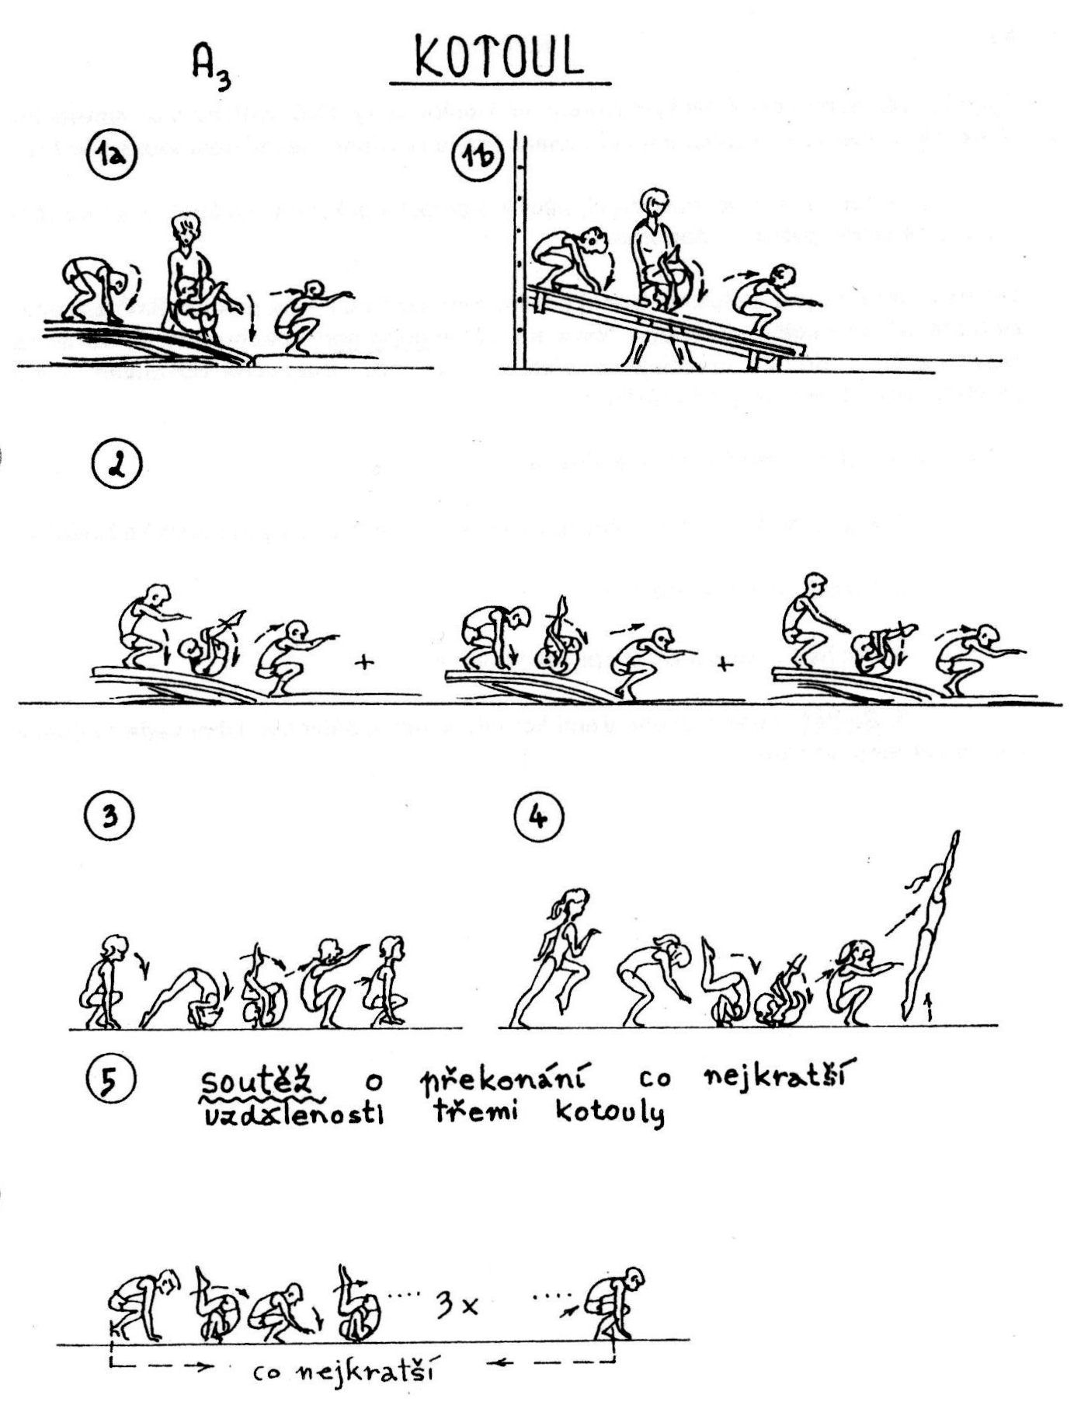

A3 KOTOUL
Kotoul je základním akrobatickým tvarem, ve kterém se využívá náhlého a co největšího sbaleni k rychlému a bezpečnému překulení. Hlava se přitom nesmí dotknout podložky.
Kotoul vyžaduje metodický nácvik pomoci opakování kolébek a provádění cvičení na šikmé ploše i s dopomocí.
- Na pružný můstek položíme žíněnku a tím nám vznikne šikmá plocha. Směrem dolů se bude cvičenci kotoul dělat lépe. Navíc mu dáme dopomoc. - Jednu ruku položíme za hlavu na šíji a druhou urychlujeme přetáčení za nohy. Bezpečné dokončení cviku zajistíme další žíněnkou pod můstkem.
- Šikmá plocha pomocí laviček a žíněnek.
- Kotoul na šikmých plochách, sestavených ze tří pružných můstků a žíněnek.
- Kotoul ze dřepu do sedu.
- Rozběh a kotoul do dřepu, skok, vzpažit.
- Soutěž: Kdo překoná třemi kotouly kratší vzdálenost. Úkol vede cvičence k co největšímu sbalení.

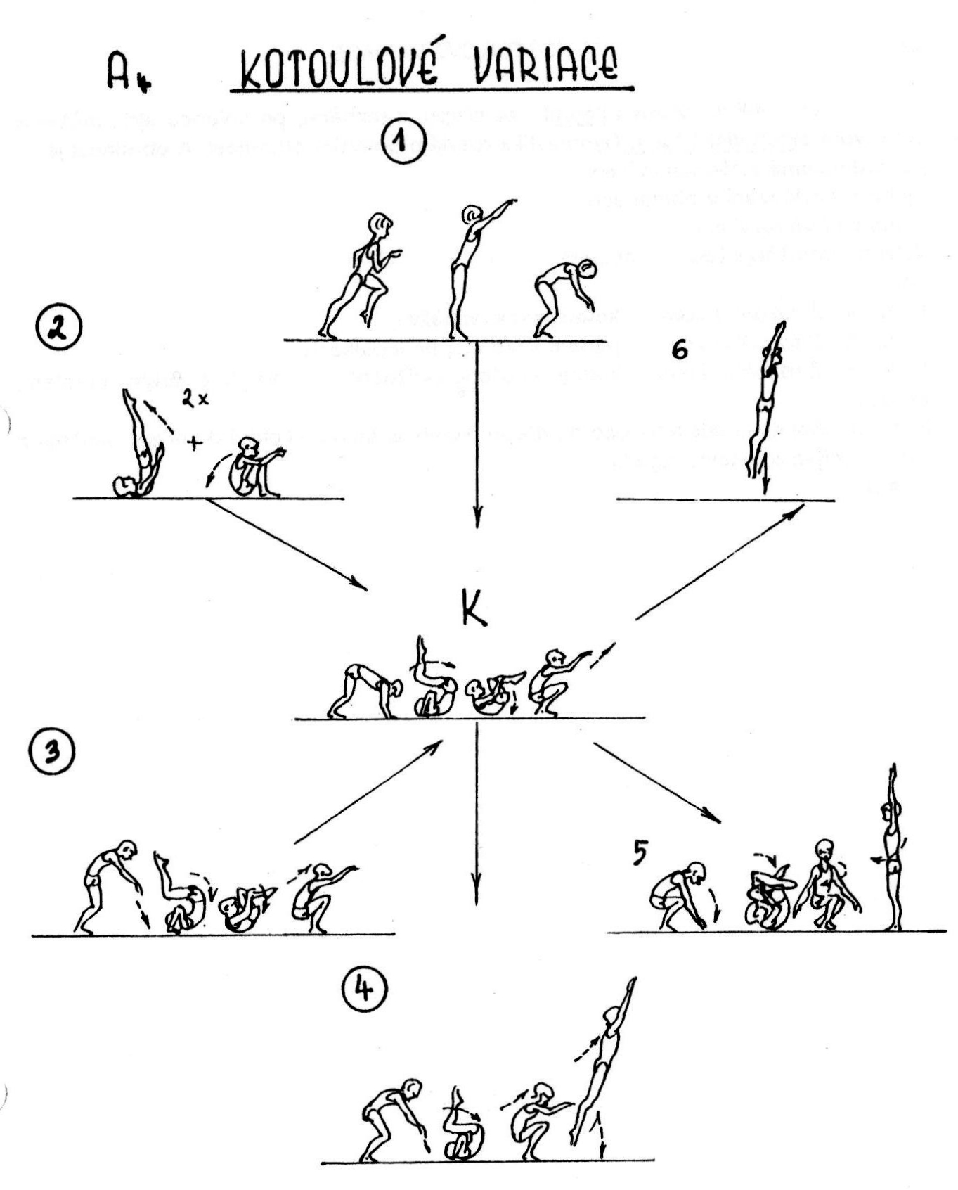

A4 KOTOULOVÉ VARIACE
Osvojí-li si cvičenci kotoul - ze dřepu, z rozběhu, po kolébce atd., můžeme začít tvořit akrobatické Tady. Gymnastika rozvíjí především obratnost. A obratnost je koordinované zvládnuti cvičení
jeho procvičování v obměnách
jeho tvořivé rozvíjení
Schéma umožňuje řadu kombinací,
Např.:
1 K - 4 Z rozběhu kotoul - kotoul, skok, vzpažit
1 K - 2 Z rozběhu kotoul - pádem vzad stoj na lopatkách
1 K - 6 Z rozběhu kotoul • kotoul do dřepu skřižného - vztyk s celým obratem, vzpažit
2 - K - 5 Stoj na lopatkách - pád do dřepu (kolébka) kotoul - kotoul do dřepu skřižného - stoj s celým obratem, vzpažit
atd...

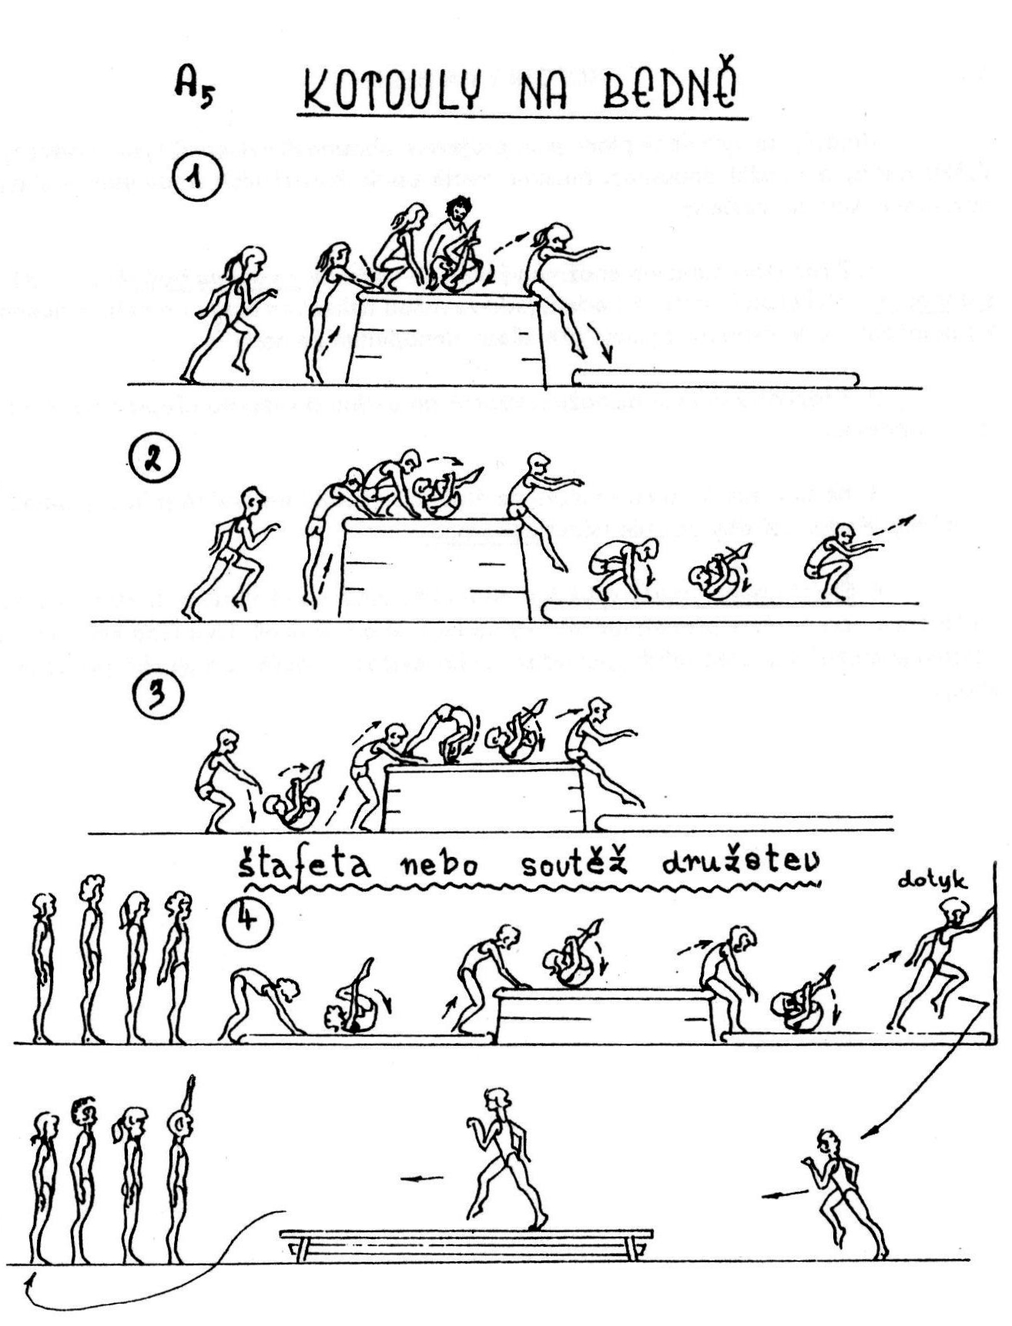

AS KOTOULY NA BEDNĚ
Kotouly na vyvýšené ploše jsou projevem obratnosti cvičenců i jejich odvahy. Výšku bedny a použití dopomoci musíme zvolit podle konkrétních podmínek a stavu osvojení si kotoulu cvičenci.
- Z rozběhu odrazem snožmo výskok na bednu a kotoul na bedně (2 - 3 díly) s dopomocí. Učitel stojí čelem k bedně, jednou rukou tlakem za hlavu pomáhá cvičenci k podložení hlavy, druhou reguluje přetáčení, uchopením za nohy.
- Z rozběhu odrazem snožmo výskok na bednu do vzporu dřepmo a kotoul - bez dopomoci.
- Kombinace kotoulů - kotoul na žíněnce - kotoul na bedně přímo z odrazu z žíněnky. Podle potřeby použije učitel dopomoc.
- Štafeta nebo soutěž družstev: Kotoul na žíněnce • kotoul na bedně - kotoul na žíněnce - po obrátce přeběhnutí lavičky naděl (nebo jiný úkol). Uvedená kombinace kotoulů je možná v soutěži tehdy, pokud si všichni cvičenci dobře osvojili dílčí pohybové úkoly.

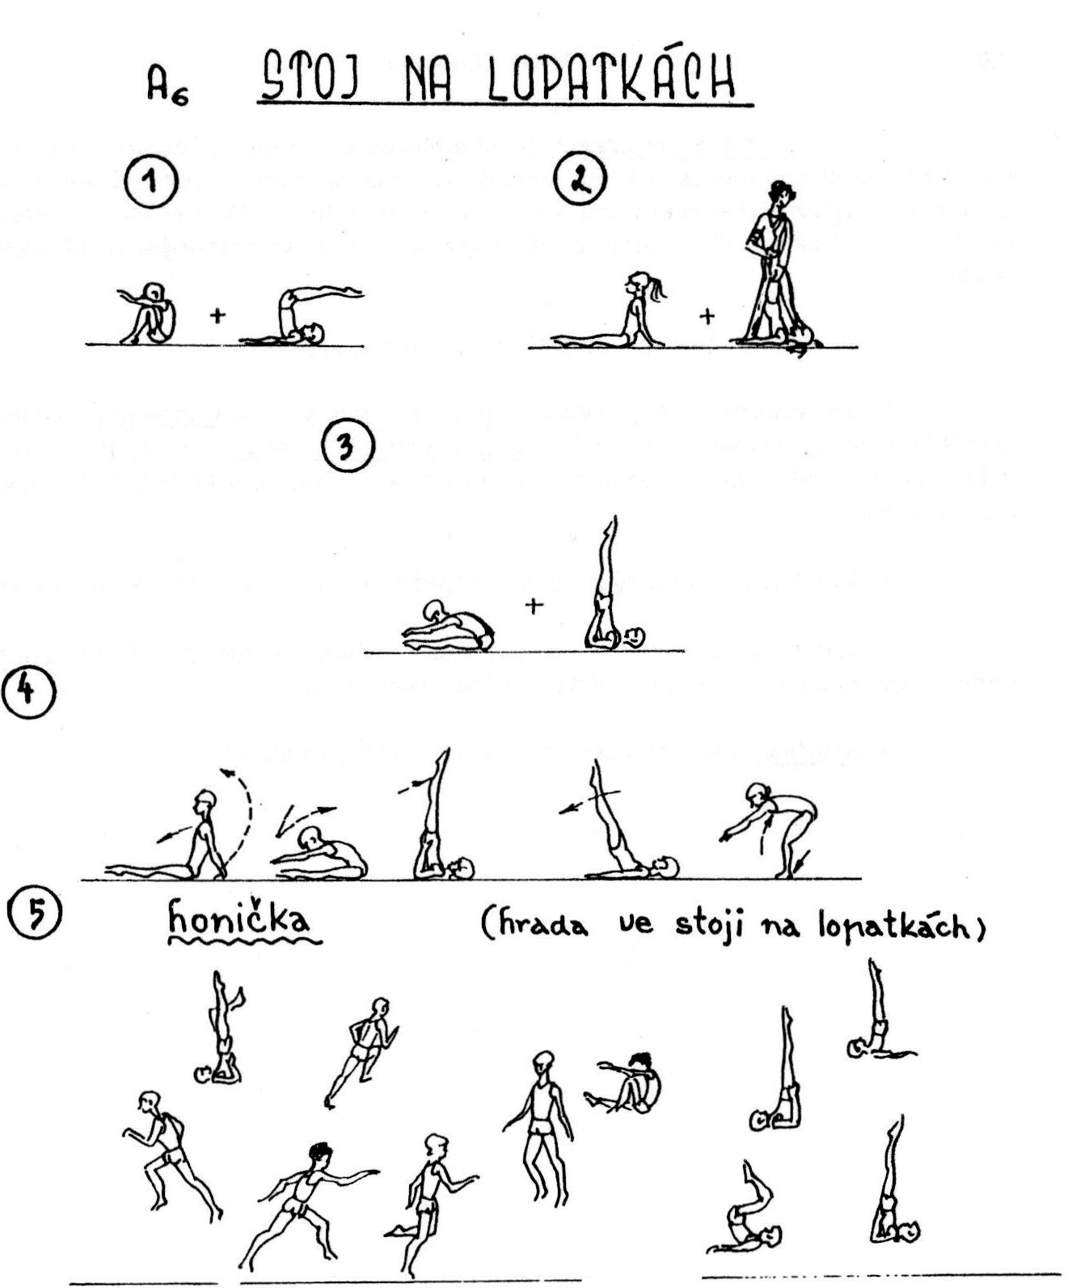

A6 STOJ NA LOPATKÁCH
Stoj na lopatkách je akrobatickým lehem. Cvičenec spočívá na podložce zadní stranou ramen, až lopatek, rukama si podpírá boky a snaží se o gymnasticky zpevněné drženi trupu, nohou a špiček nohou. Pěkně provedený stoj na lopatkách - s boky protlačenými vpřed, může být uznán samostatným akrobatickým tvarem.
- Ze sedu skrčmo, předpažit - leh vzneseno, zapažit.
- Ze vzporu vzadu sedmo - stoj na lopatkách, s dopomocí. Cvičence nadlehčujeme, tj. vytahujeme vzhůru, uchopením za stehna nad koleny. Obvyklé uchopení za kotníky není tak účinné. Pokud cvičenec vysazuje v bocích, protlačujeme mu boky vpřed.
- Sed, hluboký ohnutý předklon, vzpažit - pádem vzad stoj na lopatkách.
- Vzpor vzadu sedmo - oblouky vzad hluboký ohnutý předklon, vzpažit -pádem vzad stoj na lopatkách, - pádem vpřed vzpor dřepmo.
- Honička: Záchrana před babou ve stoji na lopatkách.

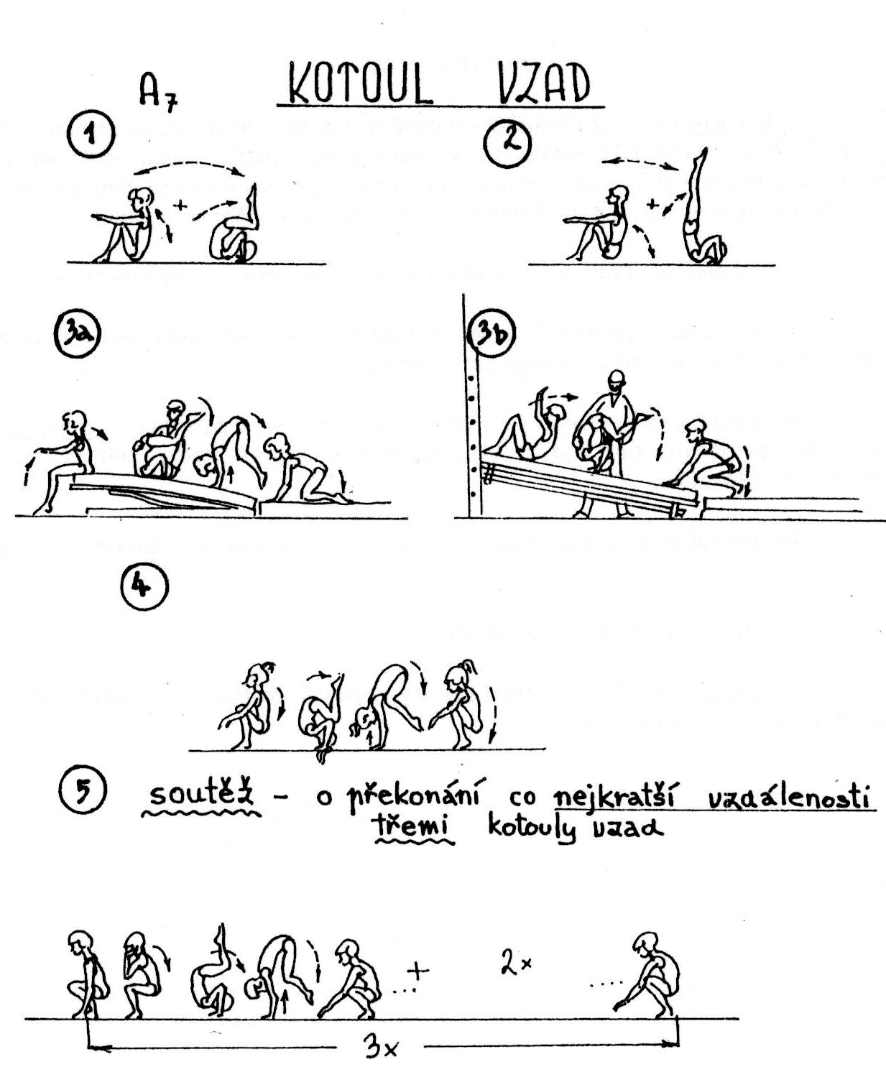

A7 KOTOUL VZAD
Kotoul vzad je již obtížnější převratový tvar, jehož nácvik vyžaduje metodický přístup. Opět se vracíme ke kolébkám, tentokrát s pokládáním rukou vedle hlavy a důležité je zvládnout dopomoc. Technika provedení spočívá v dokonalém sbalení, v nadlehčení tlakem rukou tak, aby hlava prošla bez tlaku na krční část páteře.
- Sed skrčmo, předražit - kolébka vzad s pokládáním rukou vedle hlavy.
- Sed skrčmo, předražit - kolébka vzad s pokládáním rukou vedle hlavy a s napřimováním trupu a nohou do stoje na lopatkách.
- Kotoul vzad ze sedu na šikmé ploše - můstku s žíněnkou, s dopomocí. Jednu ruku podložíme pod hlavu cvičence, druhou mu za bedra nebo za nohy usnadňujeme překulení.
- Kotoul vzad s dopomocí na šikmé ploše sestavené z žebřin, laviček a žíněnek.
- Kotoul vzad ze dřepu do dřepu.
- Soutěž: kdo překoná třemi kotouly nejkratší vzdálenost? Soutěž vede ke snaze cvičenců co nejvíce sbalit.

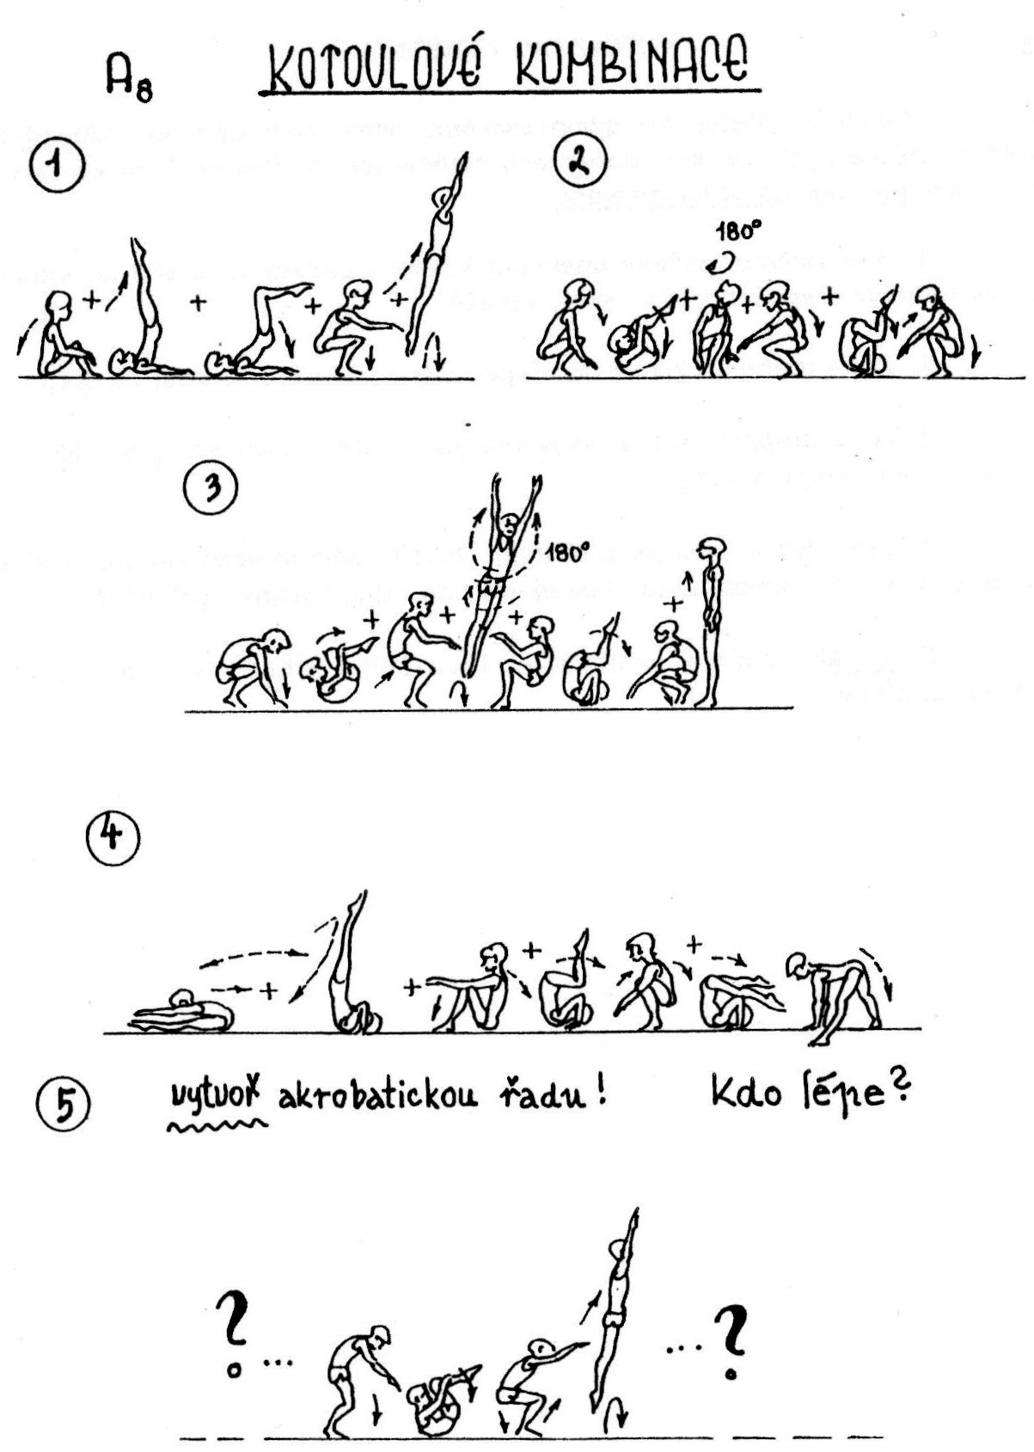

A8 KOTOULOVÉ KOMBINACE
Metodický přístup ke gymnastickému učivu není dán jen zdůvodněným řazením průpravných cvičení, dopomoci, zlehčených podmínek k učení, ale také schopnosti kombinovat osvojené tvary.
- Sed skrčmo, pažemi obejmout kolena - pádem vzad stoj na lopatkách, zapažit - pádem dřep, předpažit - skok, vzpažit.
- Vzpor dřepmo - kotoul do dřepu, celý obrat vlevo - kotoul do dřepu.
- Vzpor dřepmo - kotoul, skok s celým obratem vlevo, kruhy dovnitř - kotoul vzad do vzporu dřepmo - vzlyk.
- Sed, hluboký ohnutý předklon, vzpažit - pádem vzad stoj na lopatkách -pádem sed skrčmo - kotoul vzad - kotoul vzad do vzporu stojmo rozkročného.
- Soutěž o nejlepší akrobatickou řadu, jejímž ústředním tvarem je kotoul a skok se vzpažením.

A9 OBTÍŽNÉ OBMĚNY KOTOULU VZAD
Kotoul vzad má řadu obtížných podob, které jsou již na rozhraní mezi školní tělesnou výchovou a specializovaným tréninkem. Při dobrém metodickém vedení však mohou být dostupné i šikovným dětem ve škole.
- Sed roznožný, hluboký předklon, vzpažit - kotoul vzad do vzporu stojmo rozkročného.
- Sed - kotoul vzad do vzporu klečmo - zanožit levou.
- Sed, hluboký předklon, vzpažit - kotoul vzad do vzporu stojmo, s dopomocí: Tlakem za přední stranu stehen a za lýtka vedeme cvičence k tomu, aby se stavěl na chodidla těsně za hlavou a dokončil vzlyk odtlačením z rukou.
- Kotoul, skok s celým obratem vlevo, kruhy dovnitř - kotoul vzad na 2 - 3 dílech bedny.
- Soutěž: Kdo zacvičí nejlépe řadu kotoulů vzad: Vzpor vzadu sedmo - kotoul vzad do vzporu stojmo rozkročného - kotoul vzad do vzporu - kotoul vzad do kleku, zanožit pravou.

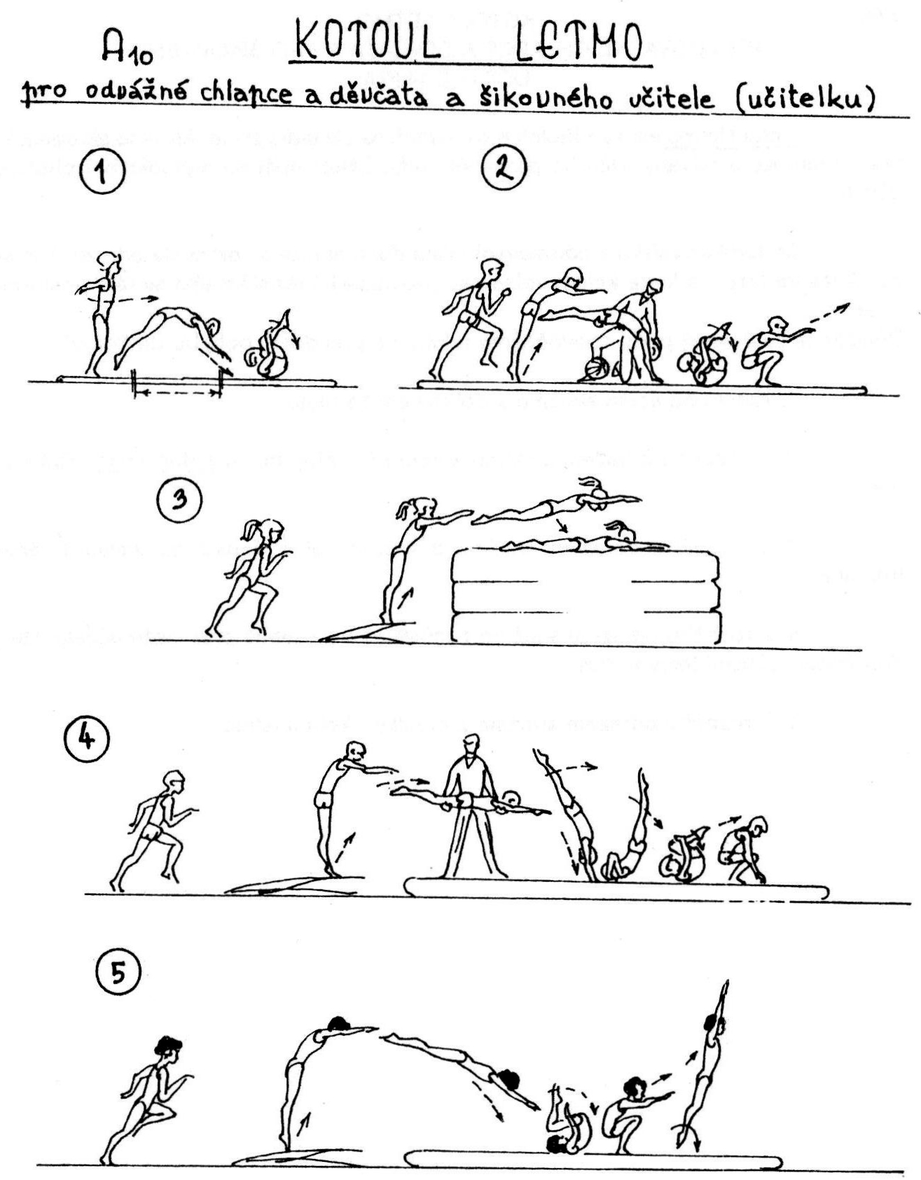

A10 KOTOUL LETMO
PRO ODVÁŽNÉ CHLAPCE A DĚVČATA A PRO ŠIKOVNÉHO
UČITELE (-LKU)
Kotoul letmo není ve školních osnovách na základní škole. Ale je to akrobatický tvar obratnosti a odvahy. Děti ho provádějí rády. Záleží opět na metodickém přístupu učitele.
Metodika vychází z oddalování místa dohmatu rukou od místa odrazu. Tím se docílí letová fáze, ve které kolem volné osy procházející těžištěm těla se tělo postupně převrací.
Důležité je zachycení pádu zpevněnýma rukama a převedení pohybu do kotoulu.
- Kotoul odrazem snožmo s dohmatem za melu.
- Z rozběhu odrazem snožmo kotoul přes plný míč a s dopomoci. Ruka za hlavu!
- Z rozběhu odrazem snožmo z můstku let a dopad na vrstvu žíněnek (duchen).
- Z rozběhu odrazem snožmo z můstku kotoul letmo přes paže učitele, který dopomocí zvýrazní letovou fázi.
- Z rozběhu odrazem snožmo z můstku - kotoul letmo.

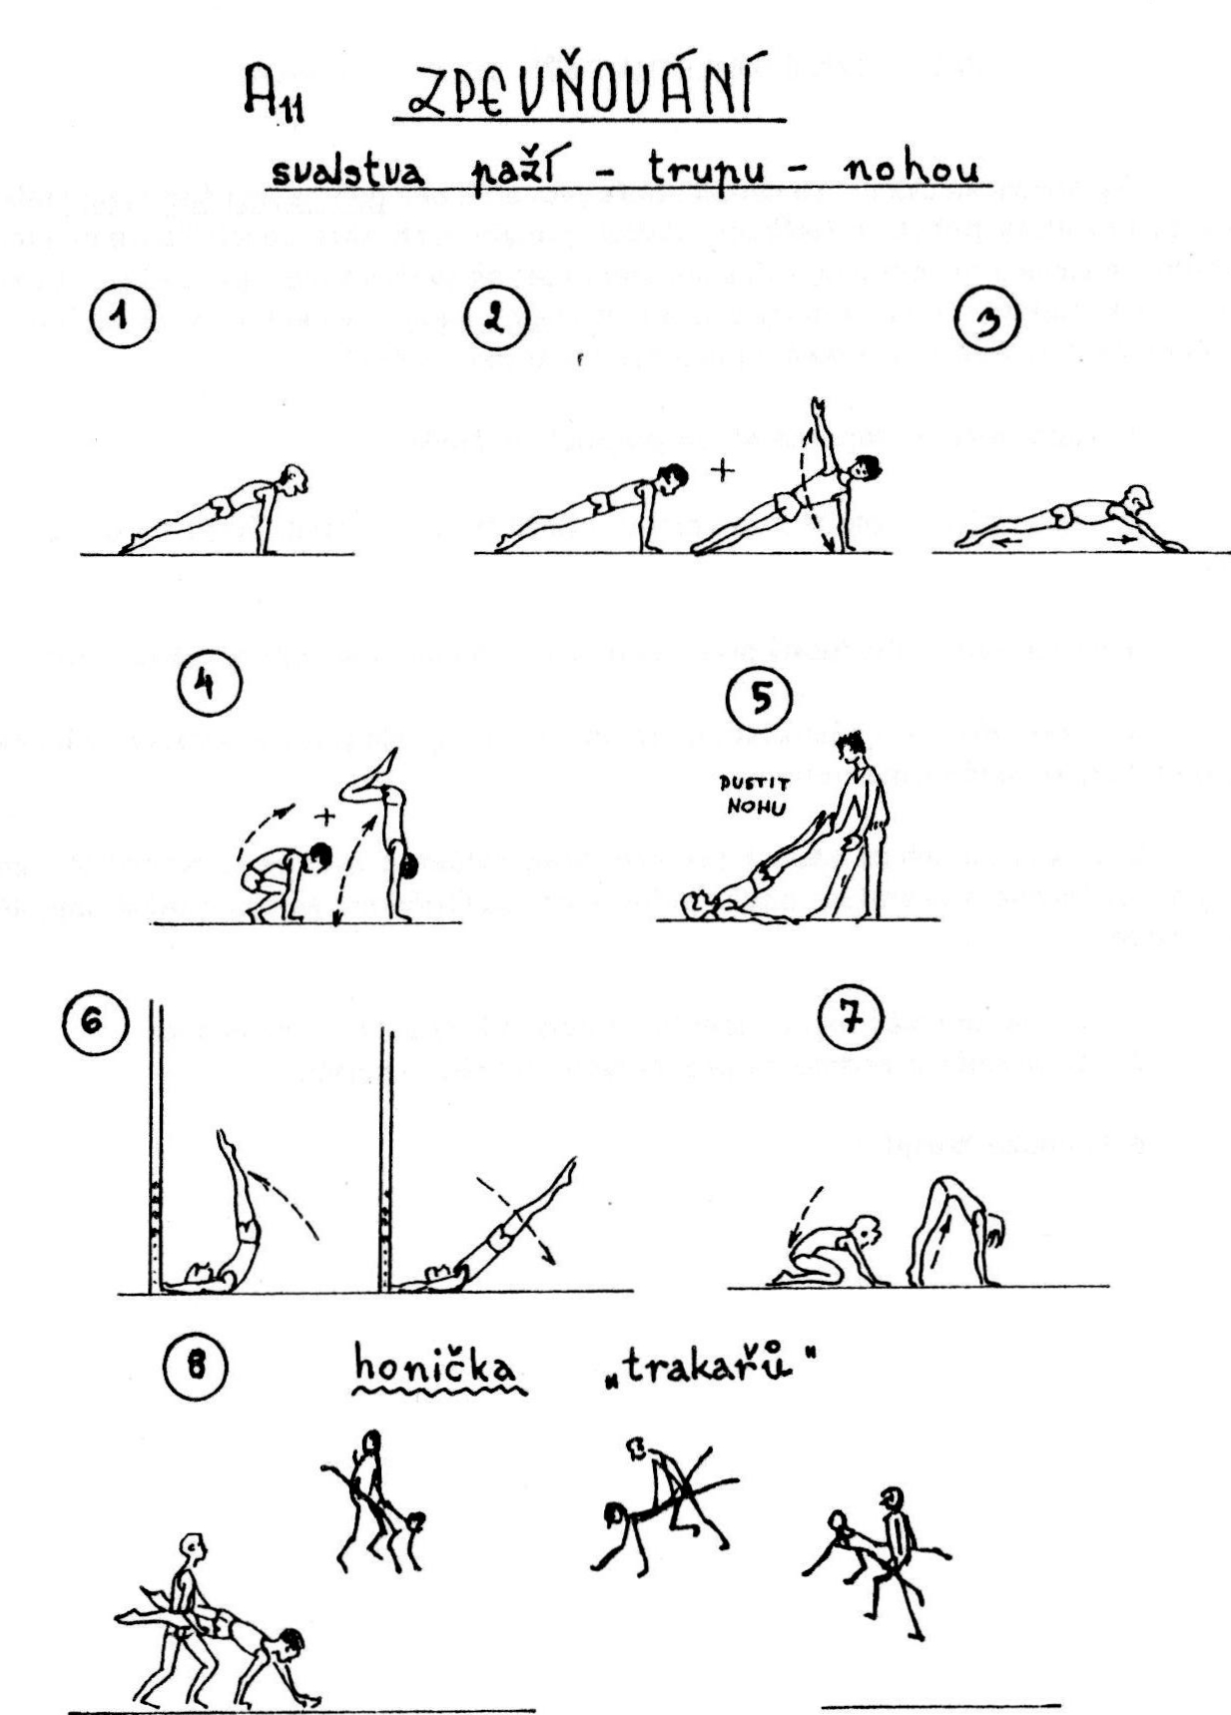

A11 ZPEVŇOVÁNÍ SVALSTVA PAŽÍ - TRUPU - NOHOU
Gymnastická cvičení se nedají dobře provádět bez gymnastického držení těla. Každý gymnastický pohyb je řetězcem dílčích pohybových akcí. Jejich koordinované provedení je závislé na tom, aby cvičenec uměl zpevnit svalstvo mezi pažemi a trupem, a nohama a trupem. Věnujme tedy pozornost zpevňovacím cvičením - v rozcvičce, v závěrečné části jednotky, ale také v průpravě k nácviku cvičení.
- Vzpor ležmo - toporně až do propnutých špiček.
- Vzpor ležmo - otočit trup vpravo, upažit pravou a zpět. Totéž na opačnou stranu.
- Vzpor ležmo - postupný přechod do lehu oddalováním opory rukou a nohou.
- Vzpor dřepmo - přenášením hmotnosti na napjaté paže a odrazem náznak stoje na rukou se skrčenýma nohama.
- Ve dvojici- leh na zádech, připažit. Druhý cvičenec zvedne zpevněné tělo za nohy a v nestřeženém okamžiku pouští jednu z nohou. Cvičenec se snaží držet napjaté nohy u sebe.
- Leh na lopatkách s uchopením spodní příčky žebřin - zvolna leh.
- Vzpor Klečmo sedmo na propnutých špičkách - vzpor.
- Honička "trakařů".

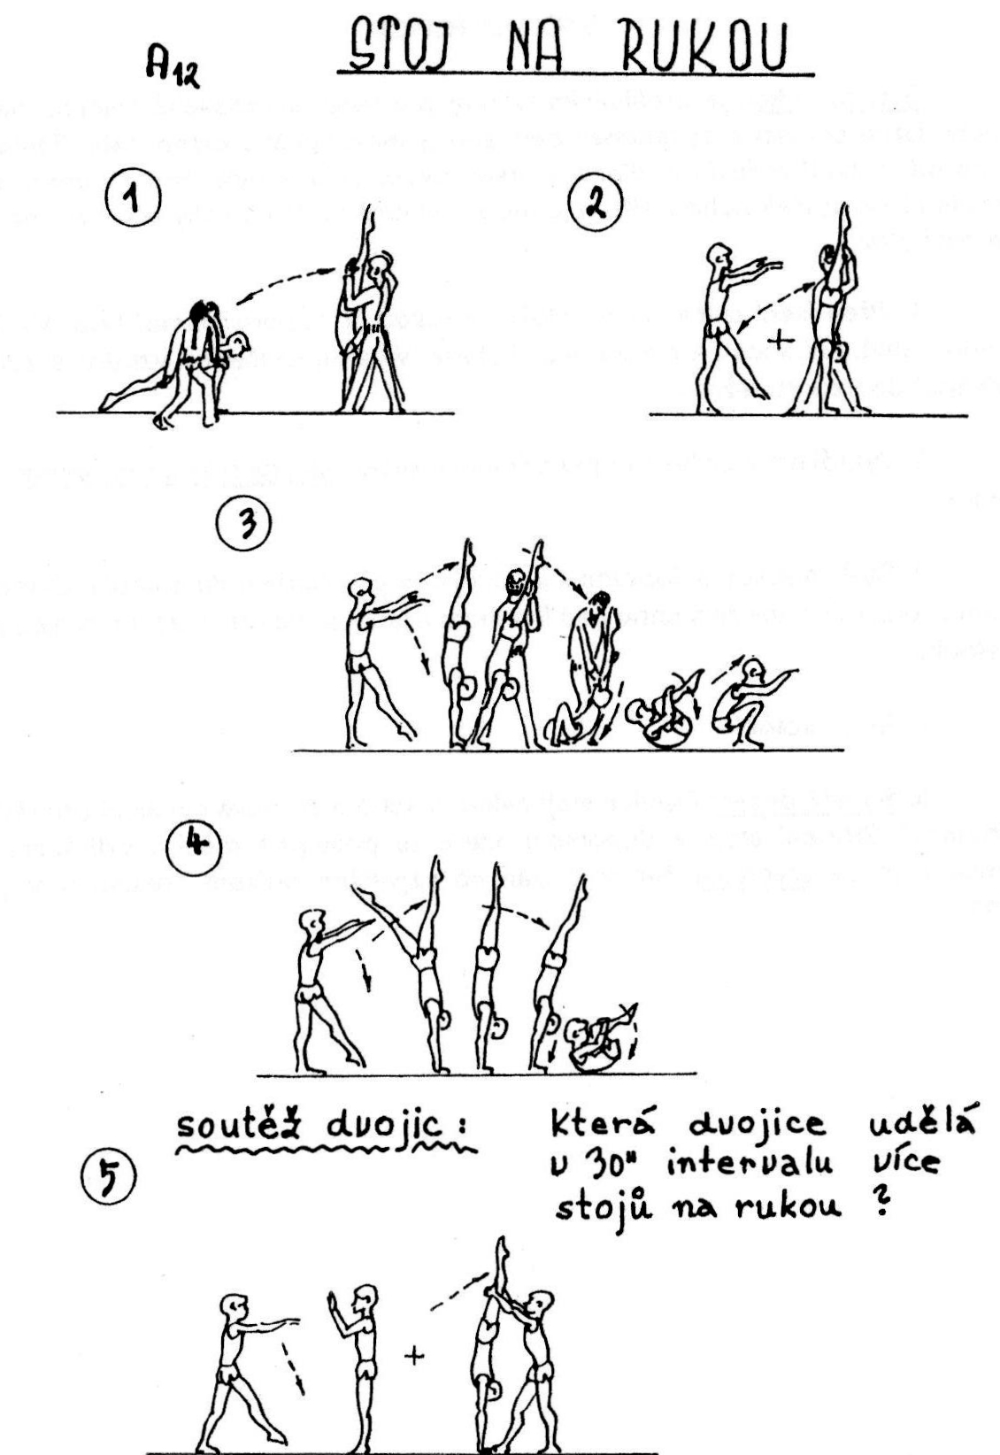

Al2 STOJ NA RUKOU
Sloj na rukou je profilujícím tvarem pro vyšší akrobatická cvičení, např. pro přemety. Úzce souvisí s dovedností pevného gymnastického držení těla. Základnu ve sloji na rukou tvoří rozevřené dlaně a prsty rukou. Tělo je vytažené z ramen, toporně propnuté až do špiček nohou. Hlava je mírně zakloněná. Metodický přístup k nácviku je zcela nezbytný.
- Přenesení cvičence do stoje na rukou ze vzporu ležmo. Dva, kteří dávají dopomoc, drží cvičence za stehna nad koleny. Vytahují cvičence vzhůru a zvolna ho spustí zpět do vzporu ležmo.
- Výkrokem a švihem napjatě švihové svaly • sloj na rukou s dopomocí z boku cvičence.
- Stoj na rukou s dopomocí ve dvojici, s přechodem do kotoulu. Cvičenec na dopomoci drží cvičence za stehno nad kolenem a nepustí ho dříve, až ten přejde plynule do kotoulu.
- Sloj - kotoul.
S. Soutěž dvojic: Dvojice stojí čelem k sobě a střídavě cvičenci provádějí stoj s dopomocí. Střídání stoje a dopomoci, která se postupně mění v odhození nohou cvičence zpět, se zrychluje. Motiv je dán co největším počtem pokusů o stoj za 30 sekund.

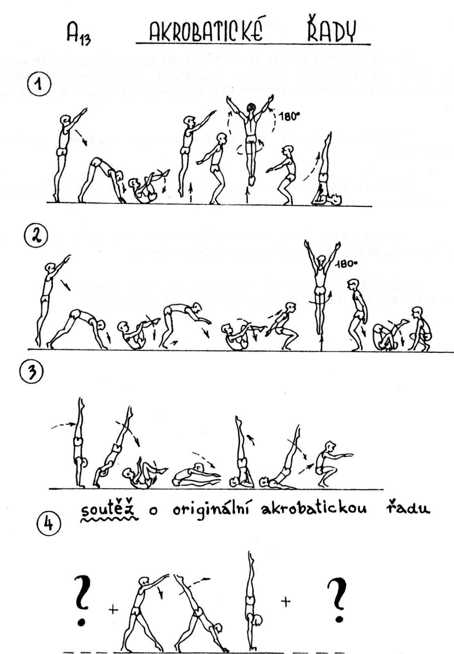

A13 AKROBATICKÉ RADY
Kotouly, stoj, lehy a skoky již umožňují tvořit akrobatické řady. Tím vnášejí do učení motiv, navozují tvůrčí činnost a soutěživost. Soutěživost však nesmí být handicapující. Proto je třeba stavět před žáky výkonnostně dostupné tj. diferencované úkoly.
- Kotoul, skok, vzpažit - skok s celým obratem, kruhy zevnitř - pádem vzad stoj na lopatkách.
- Kotoul - kotoul - skok s celým obratem, kruhy dovnitř - kotoul vzad do vzporu dřepmo.
- Stoj na rukou - kotoul do sedu, hluboký ohnutý předklon, vzpažit • pádem vzad stoj na lopatkách - pádem dřep, pokrčit předpažmo.
- Soutěž: O originální akrobatickou řadu, sestavenou ze tří tvarů, z nichž prostřední je stoj na rukou. Může to být soutěž skupin i jednotlivců.

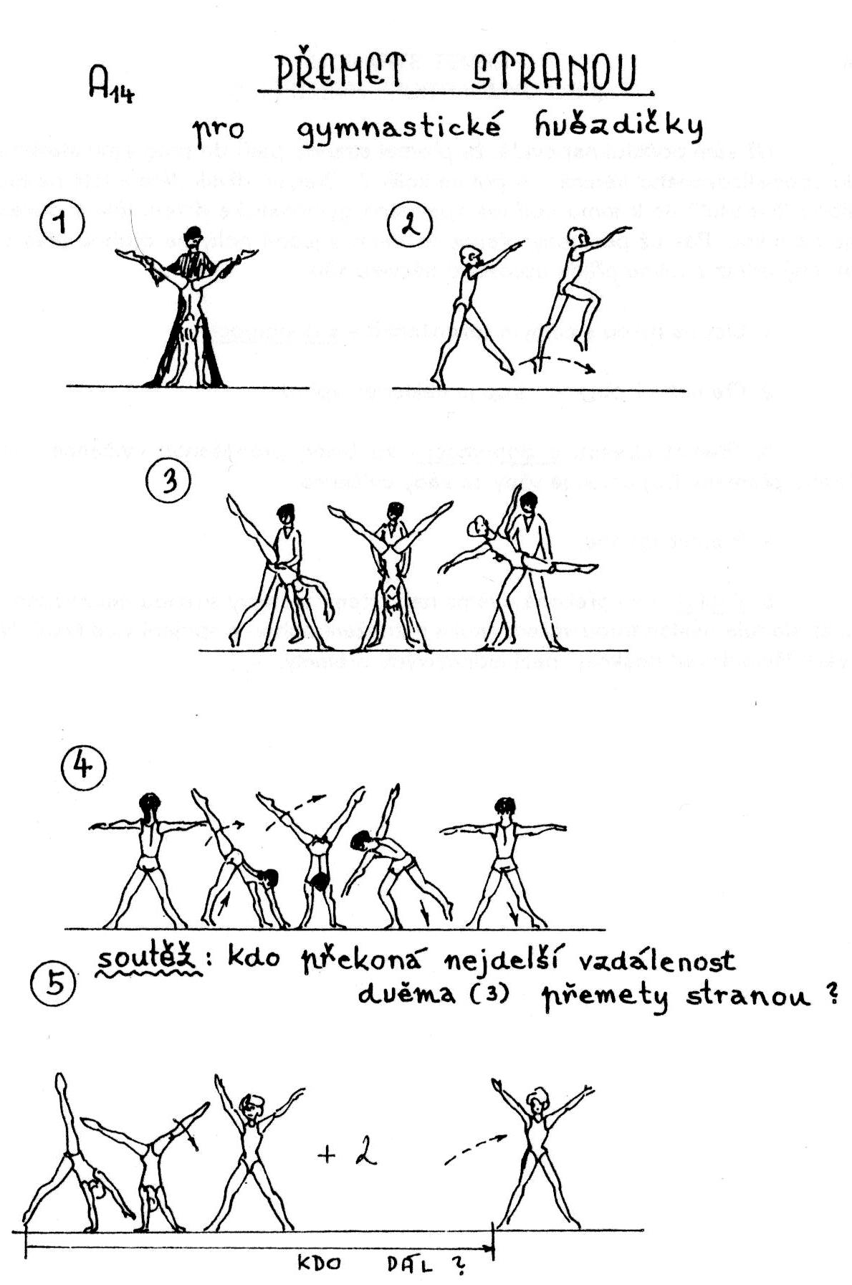

A14 PŘEMET STRANOU
(PRO GYMNASTICKÉ HVĚZDIČKY)
Už sám podtitul napovídá, že přemet stranou patří do programu starších dětí a do specializovaného tréninku. A přitom kolik 7 - 9 letých dívek dělá v létě na louce s oblibou "hvězdu"? Je k tomu potřeba zpevněné gymnastické držení těla a dovednost stoje na rukou. Pak už postupný přenos hybností z jedné nohy na druhou přes trup a postupný odraz z rukou přijde uprostřed nácviku sám.
- Stoj na rukou s čelným roznožením a s dopomocí
- Přemetový poskok - trup je nakloněn vpřed.
- Přemet stranou s dopomocí - za boky, pronášením cvičence v celém průběhu přemetu. Dopomoc je vždy za zády cvičence
- Přemet stranou.
- Soutěž: Kdo překoná dvěma nebo třemi přemety stranou delší vzdálenost? Soutěž sleduje náklon trupu vpřed, široké roznožení nohou a spojení více tvarů. Nesmí se však "švindlovat" poskoky mezi jednotlivými přemety.

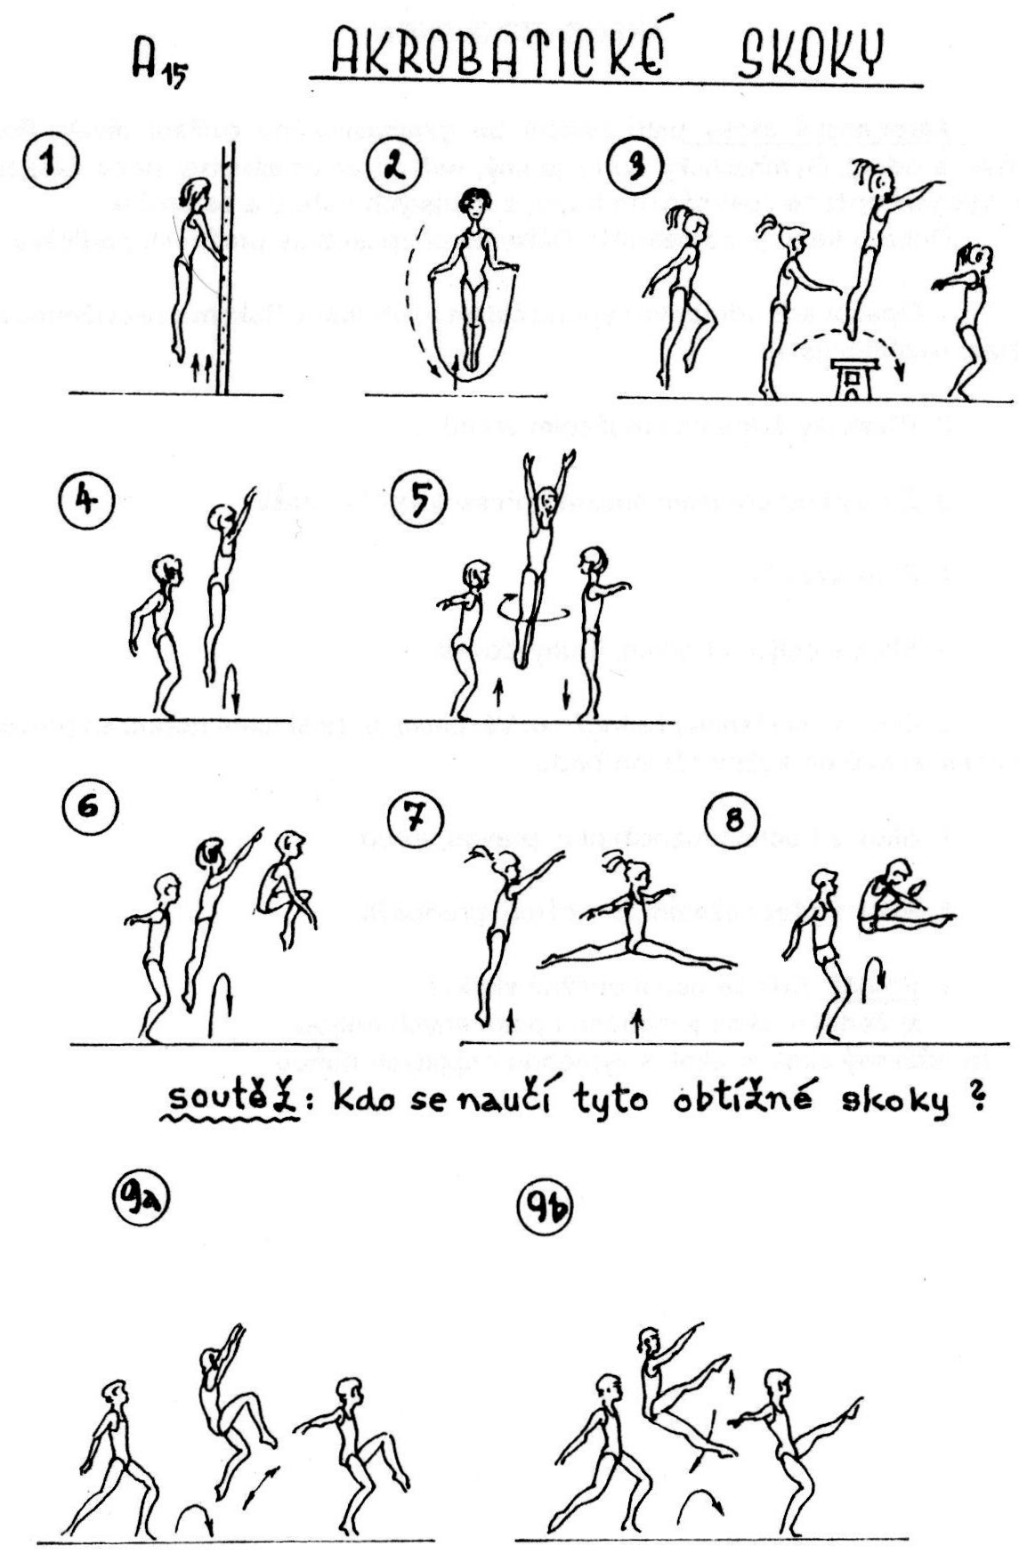

A15 AKROBATICKÉ SKOKY
Akrobatické skoky patří zvláště do gymnastického cvičení dívek. Rozvíjejí obratnost a odraz. Gymnastický odraz je jiný, než odraz volejbalisty nebo skokana do dálky. Vychází opět ze zpevněného trupu, z napjatých nohou a ze špiček.
Doba odrazu je co nejkratší. Délka se přizpůsobuje pružnosti podložky
1. Opakované odrazy ve výponu čelem k žebřinám. Rukama se cvičenec pouze přidržuje, nepřitahuje se.
2. Přeskoky švihadla kroužením vpřed.
rozběhu odrazem snožmo přeskok lavičky našíř.
- Skok vzpažit.
- Skok s celým obratem, kruhy dovnitř.
- Skok se skrčením přednožmo. Všimněte si, že skrčení nohou se provede až po vytažení skoku do kulminačního bodu.
- Skok s bočním roznožením, pravou vpřed.
- Skok s přednožením roznožmo, předpažit.
- Soutěž: Kdo se naučí obtížné skoky?
a) čertík = skok s výměnou pokrčených nohou b) nůžkový skok = skok s výměnou napjatých nohou

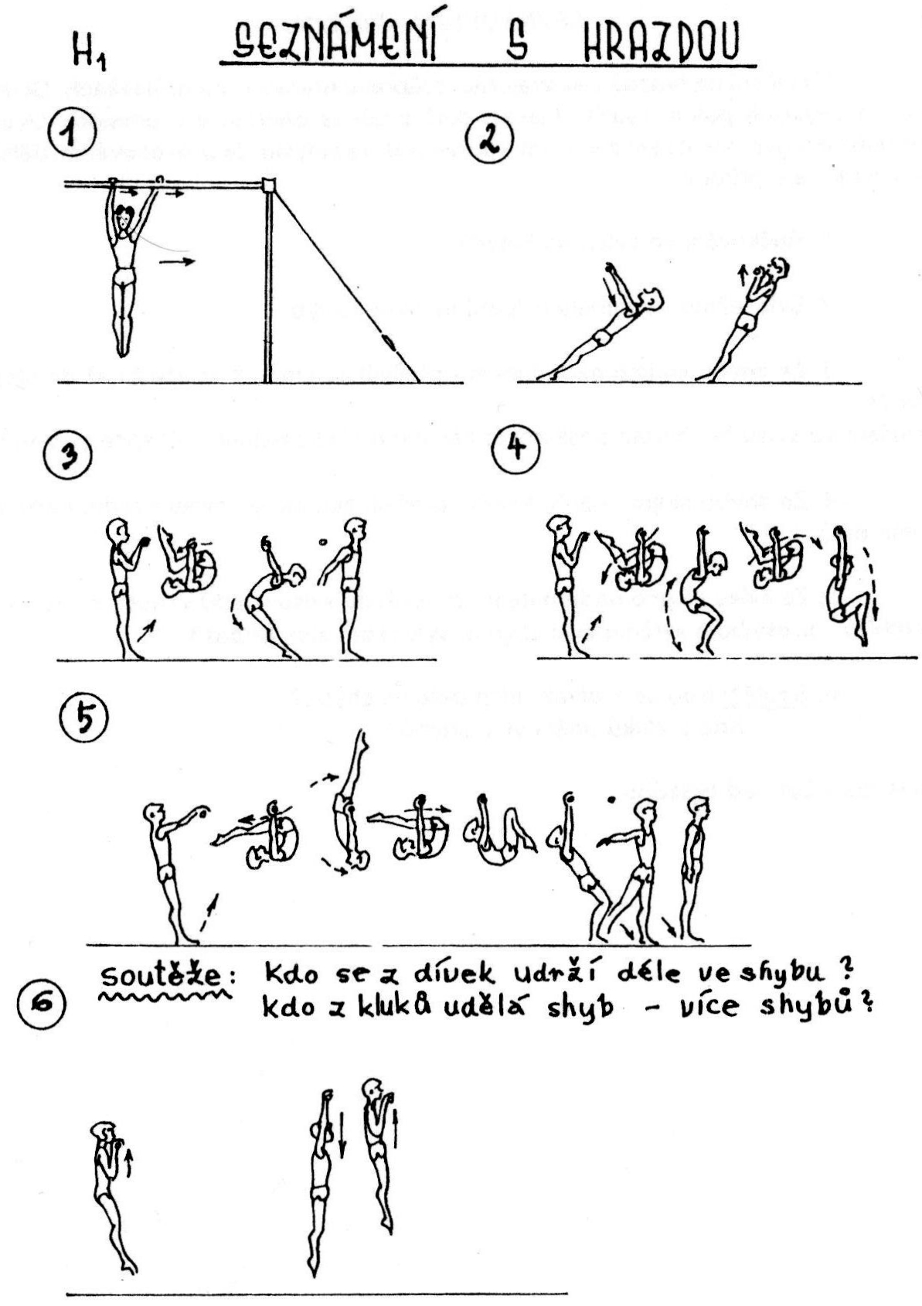

H1 SEZNÁMENÍ S HRAZDOU
K cvičení na hrazdě získávají žáci průpravu hraním si na průlezkách: Dostávali se do nezvyklých poloh, zvláště hlavou dolů a učí se orientovat v prostoru. Uvedený program není gymnastickým cvičením v pravém slova smyslu. Je pokračováním dětských her v parku a v přírodě.
- Ručkování ve svisu na hrazdě.
- Svis ležmo nadhmatem (podhmatem) - shyb.
- Ze shybu stojmo nadhmatem - přešvih skrčmo -svis vzadu až do stoje na žíněnce.
U cvičení ve svisu je vhodné poskytovat záchranu přidržováním cvičence za zápěstí.
- Ze shybu stojmo nadhmatem - přešvih skrčmo do svisu vzadu, nohy volně spustit dolů.
- Ze svisu stojmo nadhmatem - přešvih do svisu vzadu vzneseno - svis vzadu střemhlav - přešvihem skrčmo svis stojmo, výkrokem sloj, připažit,
- Soutěž: Kdo se z dívek udrží déle ve shybu? Kdo z kluků udělá více shybů?
Brada musí být nad hrazdou.

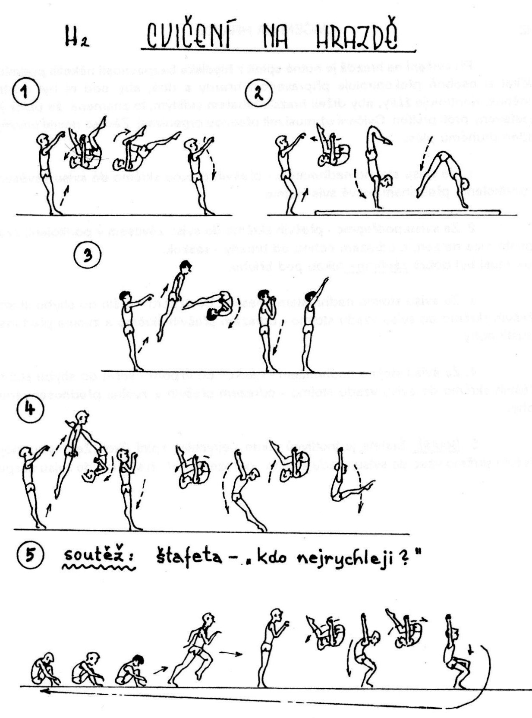

H2 CVIČENÍ NA HRAZDĚ
Při cvičení na hrazdě je nutné splnit z hlediska bezpečnosti několik podmínek. Učitel si osobně překontroluje připravenost hrazdy a dbá, aby pod ní byl dostatek žíněnek. Kontroluje žáky, aby drželi hrazdu hmatem vidlitým, to znamená, že palce jsou postaveny proti prstům. Cvičení už musí mít přesnou organizaci. Žáci se nesmí navzájem jeden druhému plést.
- Ze svisu stojmo nadhmatem - přešvih pravou skrčmo do svisu závěsem v podkolení - přešvihem pravé svis stojmo.
- Ze svisu podřepmo - přešvih skrčmo do svisu závěsem v podkolení, zvolna spustit ruce na zem a odrazem nohou od hrazdy - seskok.
Zde musí být dobrá záchrana rukou pod břicho.
- Ze svisu stojmo nadhmatem - náskok do vzporu - sešin do shybu stojmo -přešvih skrčmo do svisu vzadu stojmo - odrazem přešvih skrčmo a zvolna přednosem spustit nohy.
- Ze svisu stojmo nadhmatem - náskok do vzporu - sešin do shybu stojmo -přešvih skrčmo do svisu vzadu stojmo • odrazem přešvih a zvolna přednosem spustit nohy.
- Soutěž: Štafeta jednotlivců kdo nejrychleji splní úkol: Ze shybu stojmo přešvih skrčmo vzad do svisu vzadu stojmo - odrazem přešvih skrčmo do svisu dřepmo.

H3 CVIČENÍ NA HRAZDĚ PRO GYMNASTY - ZAČÁTEČNÍKY
Obratní žáci dokáží více, než jim předepisuji školní osnovy.
- Ze shybu stojmo nadhmatem - svis, skrčit přednožmo a udržet kolena u hrazdy.
- Ze svisu stojmo nadhmatem - svis střemhlav a udržet boky u hrazdy. Obě cvičení slouží jako silové příprava k výmyku.
- Ze svisu stojmo nadhmatem, odrazem z nakloněné plochy bedny - výmyk. Odraz ze zvýšené plochy umožňuje více přiblížit boky k hrazdě. Dopomoc se provádí tak že jedna ruka drží cvičence za rameno, druhá pod bedry. Protisměrným páčením umožňuje přetočení cvičence kolem hrazdy a přehmátnutím zpevní cvičence ve vzporu.
- Ze svisu stojmo nadhmatem - výmyk.
- Ze svisu stojmo nadhmatem • náskok do vzporu - přešvih únožmo pravou, přehmat pravou do podhmatu - přešvih únožmo levou s půlobratem vpravo pravoruč do stoje na zemi (únožka s půlobratem).
- Soutěž: Kdo lépe zacvičí sestavu?
Ze svisu stojmo nadhmatem: Výmyk - přešvih únožmo pravou - přehmat pravou do podhmatu - přešvih únožmo levou s půlobratem vpravo pravoruč do stoje na zemi.

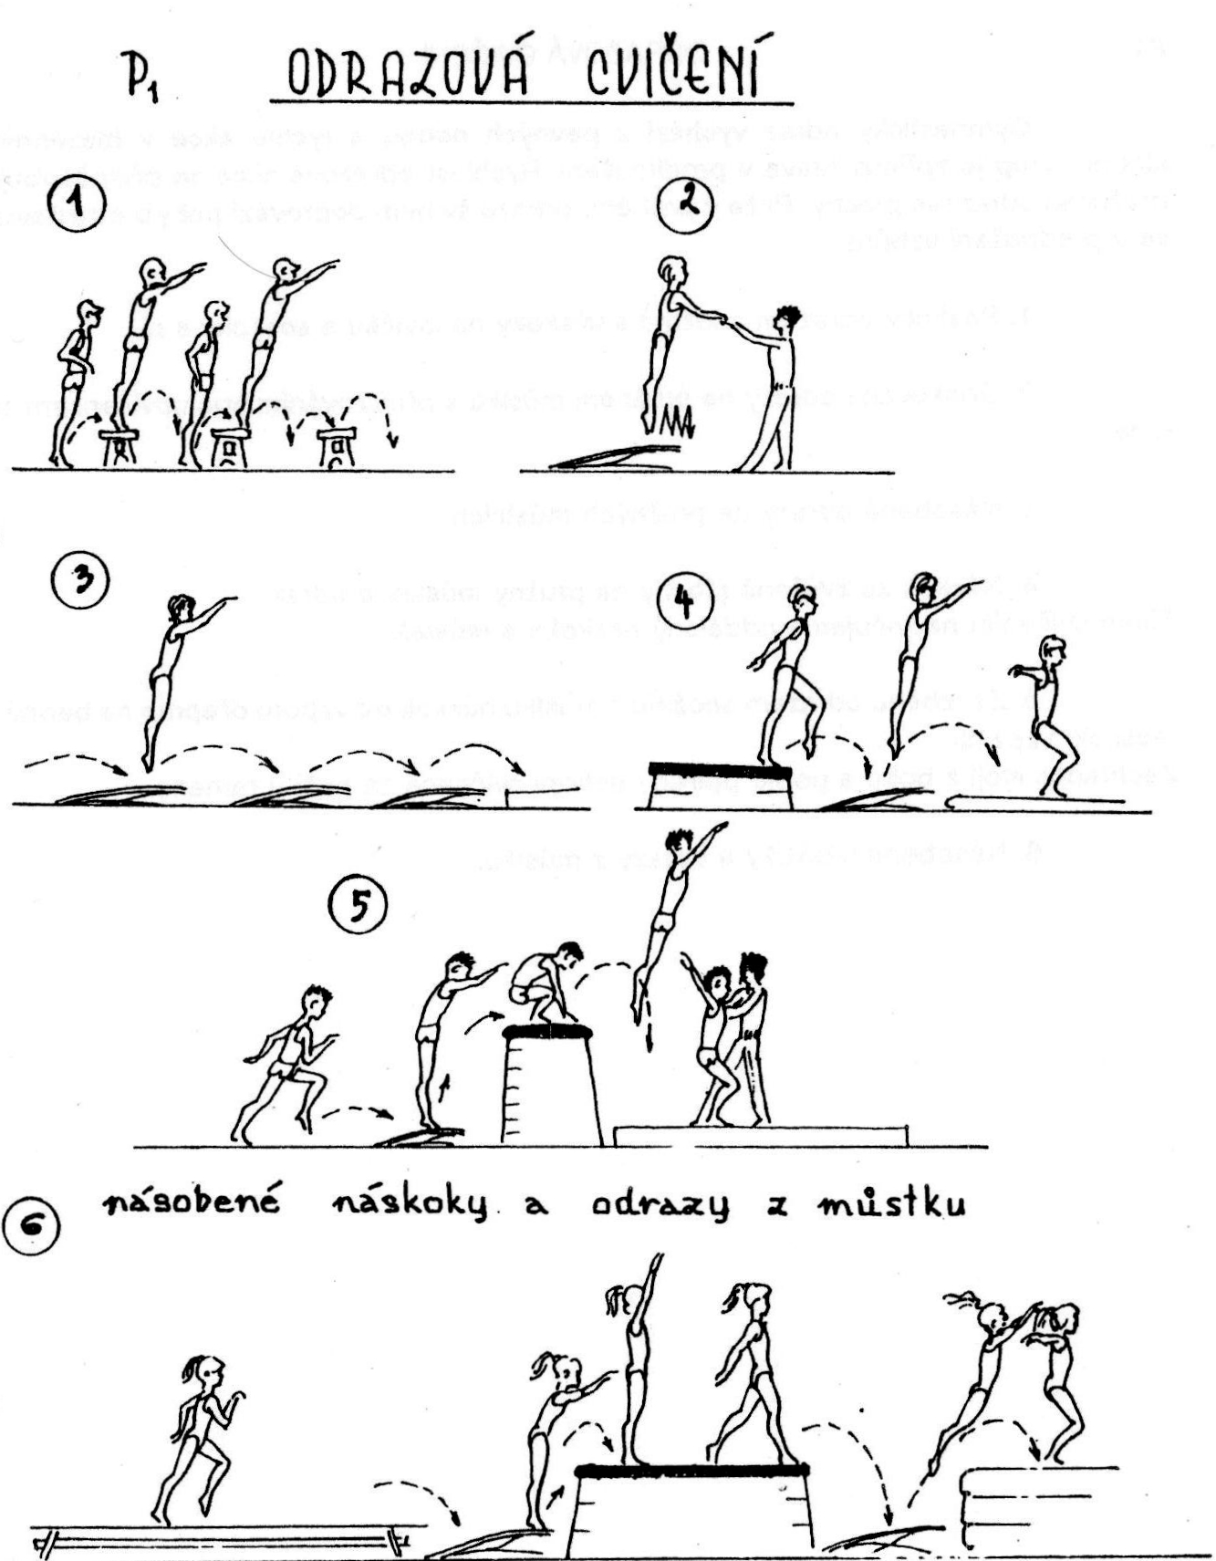

P1 ODRAZOVÁ CVIČENÍ
Gymnastický odraz vychází z pevných nohou a rychlé akce v hlezenním kloubu. Trup je zpříma, hlava v prodloužení. Rychlost odrazové akce se přizpůsobuje pružnosti odrazové plochy. Paže v průběhu odrazu švihem doprovází pohyb a zastavují se v předpažení vzhůru.
- Poskoky odrazem snožmo s výskoky na lavičku a seskoky s ní.
- Opakované odrazy na pružném můstku s přidržováním spolucvičencem za ruce.
- Násobené odrazy na pružných můstcích.
- Náskok ze zvýšené plochy na pružný můstek a odraz. Tímto cvičením nacvičujeme oddálený náskok na můstek.
S. Z rozběhu odrazem snožmo z můstku náskok do vzporu dřepmo na bedně - seskok, vzpažit.
Zachránce stojí z boku a podle potřeby uchopí cvičence za paži u ramene.
6. Násobené náskoky a odrazy z můstku.

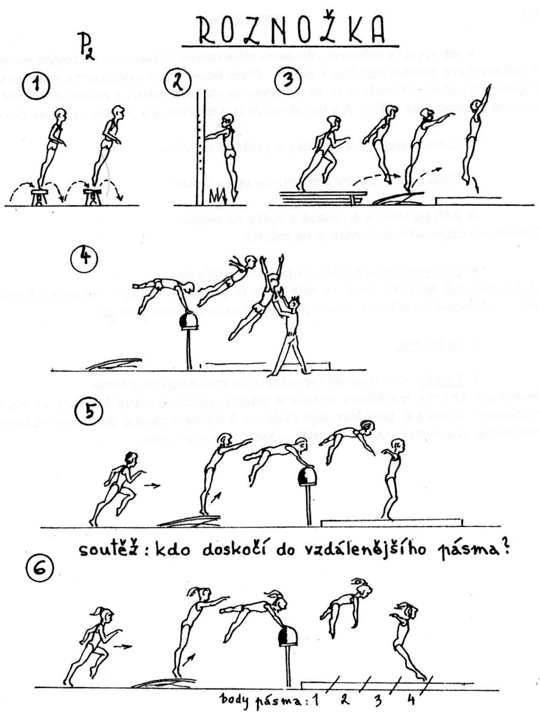

P2 ROZNOŽKA
V rozcvičení i v průpravě věnujeme stále velkou pozornost odrazovým cvičením a cvičením pro sladění rozběhu a odrazu. První letovou fázi navozujeme oddalováním můstku od nářadí. Všimněme si, že cvičenec se na koze odrazí z rukou dříve, než mu ramena přejdou přes nářadí. A v druhé letové fázi napřimuje a připravuje se na doskok.
- Odrazy snožmo s výskoky a seskoky s laviček.
- Opakované odrazy s přidržováním se žebřiny.
- Běh po lavičce a náskok s výšky na můstek. Cvičení navozuje oddálený náskok na můstek.
- Záchrana na roznožku se poskytuje zpředu.
Záchrance stojí asi metr čelně za nářadím a je připraven uchopit cvičence za paže u ramen, případně ho přenést. Podle potřeby před cvičencem ustoupí.
- Roznožka.
- Soutěž: Kdo doskočí roznožkou do vzdálenějšího pásma.
Doskoková žíněnka má křídou označená pásma, jejichž bodová hodnota se zvyšuje vzdáleností od nářadí. Úkol stimuluje cvičence k docílení dlouhé druhé letové fáze. Je však třeba, aby nebyly narušeny další požadavky na techniku.

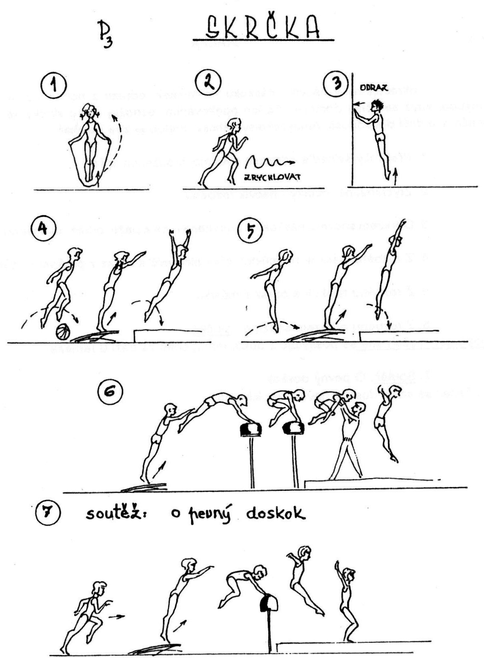

P3 SKRČKA
Pokračujeme v nácviku náskoku na můstek, odrazu z nohou i z rukou. Je chybou, když se učitel domnívá, že jen opakováním roznožky nebo skrčky se budou lepšit tyto dílčí dovednosti. Analyticko-syntetický přístup je zde namístě.
- Přeskoky švihadla odrazem snožmo, kroužením vpřed.
- Zrychlované rovinky - nácvik rozběhu.
- Odrazem snožmo náskok na zpevněné ruce a paže, odraz rukama od stěny.
- Z rozběhu náskok na můstek přes plný míč a odraz z pružného můstku.
- Z rozběhu náskok a odraz z můstku.
- Z rozběhu odrazem snožmo - skrčka. Dopomoc a záchrana se poskytuje z boku, uchopením za paži u ramene.
- Soutěž: O pevný doskok. Cvičenec se snaží doskok pevně "zapíchnout".

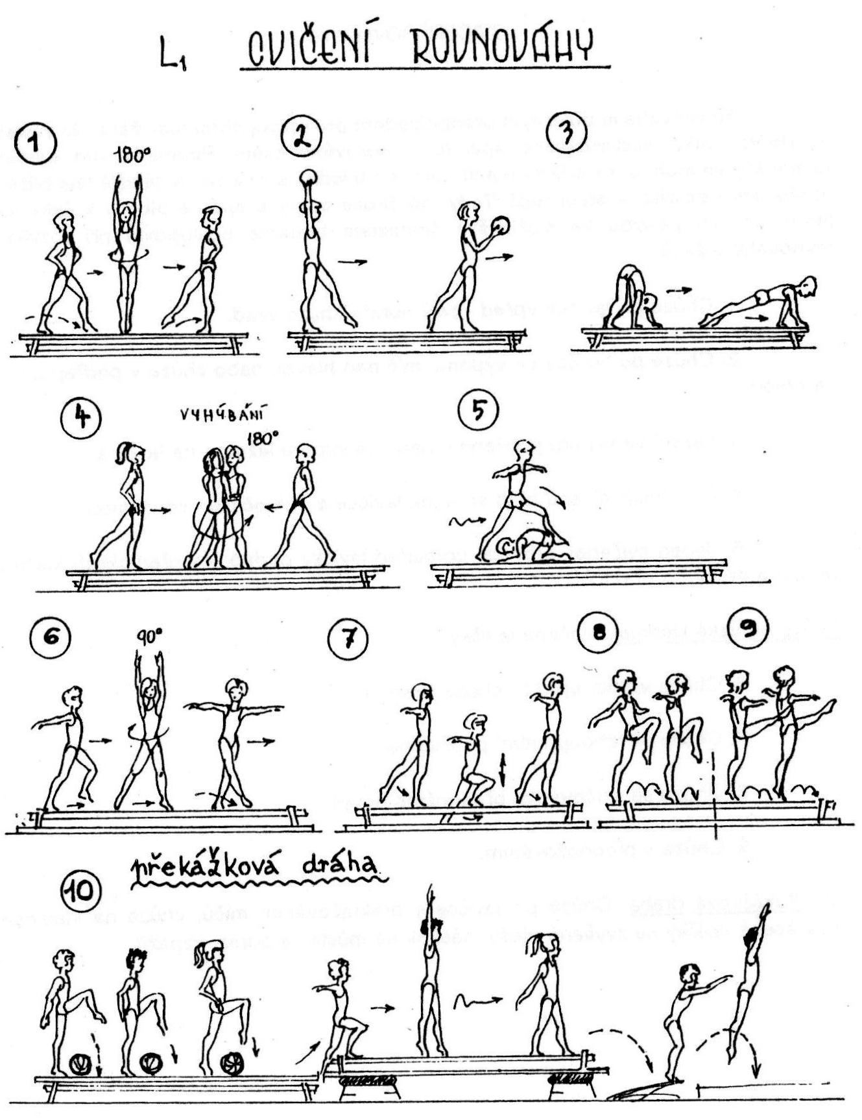

L1 CVIČENÍ ROVNOVÁHY
Rovnováha je důležitým předpokladem pro rozvoj obratnosti žáka. Je závislá na dobré funkci vestibulárního aparátu a svalového cítění. Podmínky pro udržení rovnováhy se mohou metodicky měnit. Čím je základna širší a čím je těžiště těla blíže k opoře, tím i poloha je stabilnější. Tedy, od široké opory a opěrné plochy k úzké, od jednoduchých pohybů ke složitějším činnostem budeme postupovat při rozvíjení rovnováhy u žáků.
- Chůze po lavičce vpřed - celý obrat - chůze vzad.
- Chůze po lavičce ve výponu, míč nad hlavou nebo chůze v podřepu, míč na prsou.
- Lezení ve vzporu podřepmo nebo ve vzporu ležmo • na lavičce.
- Dva cvičenci jsou proti sobě na lavičce a obkročením se vyhnou.
- Jeden cvičenec provede uprostřed lavičky podpor na předloktích klečmo, sedmo a druhý ho překročí.
Chůze na úzké kladince otočené lavičky.
- Chůze vpřed, upažit - chůze stranou.
- Chůze se "zhoupnutím" podřepmo.
- Chůze se skrčováním přednožmo povýš.
- Chůze s přednožováním.
- Překážková dráha: Chůze po lavičce s překračováním míčů, chůze na kladince převrácené lavičky na zvýšené ploše, náskok na můstek a odraz, vzpažit.

L2 CVIČENÍ ROVNOVÁHY A ODVAHY
Organizačně náročnějším cvičením je cvičení na šikmé lavičce. Ale je to cvičení emocionální. Je možné je provádět proudem, soutěživě. Přitom nezapomínejme na bezpečnost. Ať si žáci vždy nejdříve úkol zkusí a teprve potom v něm mohou soutěžit.
- Vylézt po lavičce nahoru, přejít na žebřinu a slézt po ní dolů.
- Vylézt po žebřině vzhůru - seběh po lavičce.
- Vylézt po žebřině vzhůru - slezení lavičky ve vzporu vzadu ležmo podřepmo.
- Vylézt po žebřině vzhůru a sjet po zádech nebo hýždích dolů.
- Živá lavička: Deset žáků uchopí lavičku proti sobě a další po ní přebíhají. Úlohy cvičenců se mění.
- Chůze odvahy
Na dvě bedny (3 - 5 dílů) položíme dvě převrácené lavičky. Úkolem je chůze po úzké kladince na zvýšené ploše, Úkol je možné přiměřeně obměňovat.

KL1 CHŮZE A POSKOKY
Cvičení na kladině vyžaduje speciální zpevnění těla stažením svalstva mezilopatkového, zad, břicha i hýždí. Zrakem kontroluje cvičenka vzdálenější konec kladiny.
- Chůze - přes špičky, hlava je zpříma.
- Chůze stranou - stabilitu zvyšují upažené paže.
- Chůze vzad.
- Přísunná chůze.
- Přeměnná chůze • zvýrazněn výpon.
- Chůze poskočná - je možno zpočátku provádět i s dopomocí, tj. přidržováním za ruku.
- Přísunné poskoky - letová fáze je delší.
- Přeměnné poskoky.
- Poskoky s pokrčováním přednožmo.
- Zacvič svoji první sestavu na kladině
Valčíkový krok - dřep měrný, pravá vpřed, připažit - celým obratem vlevo vzlyk, oblouky zevnitř vzpažit - chůze vzad, upažit.

KL2 SESTAVY NA KLADINĚ
V gymnastice, tak jako v jiných sportech dochází k přenosu (transferu) dovedností nebo alespoň dispozic k jejich provádění. A tak využijme všechno, co se již žáci naučili. Gymnastický odraz, držení těla, akrobatické skoky. Předkládáme příklady krátkých sestav.
- Náskok do vzporu únožného pravou - (záchrance stojí čelně proti cvičence) -půlobratem vlevo vzpor klečmo, zanožit pravou - přes klek sedmo vztyk, upažit - půlobrat vpravo - seskok přímým skokem, vzpažit zevnitř.
- Náskok do vzporu dřepmo únožného pravou (záchrance) - vztyk půlobratem vlevo - výkrok pravou, zapažit - předskok do dřepu - skok s výměnou nohou - půlobrat vpravo - skok se skrčením přednožmo do stoje na zemi.
- Náskok do vzporu dřepmo (záchrance) - vztyk, skrčit přednožmo zevnitř pravou, uchopit za chodidlo - váha s unožením pravé vzhůru - přinožit, půlobratem vlevo výpon měrný levou vpřed, upažit dolů - celý obrat vpravo, oblouky zevnitř vzpažit a upažit - půlobrat vlevo, zapažit - skok s přednožením roznožmo do stoje na zemi.
- Vytvoř svoji první sestavu na kladině. Nejméně tříprvkovou s váhou předklonmo uprostřed.

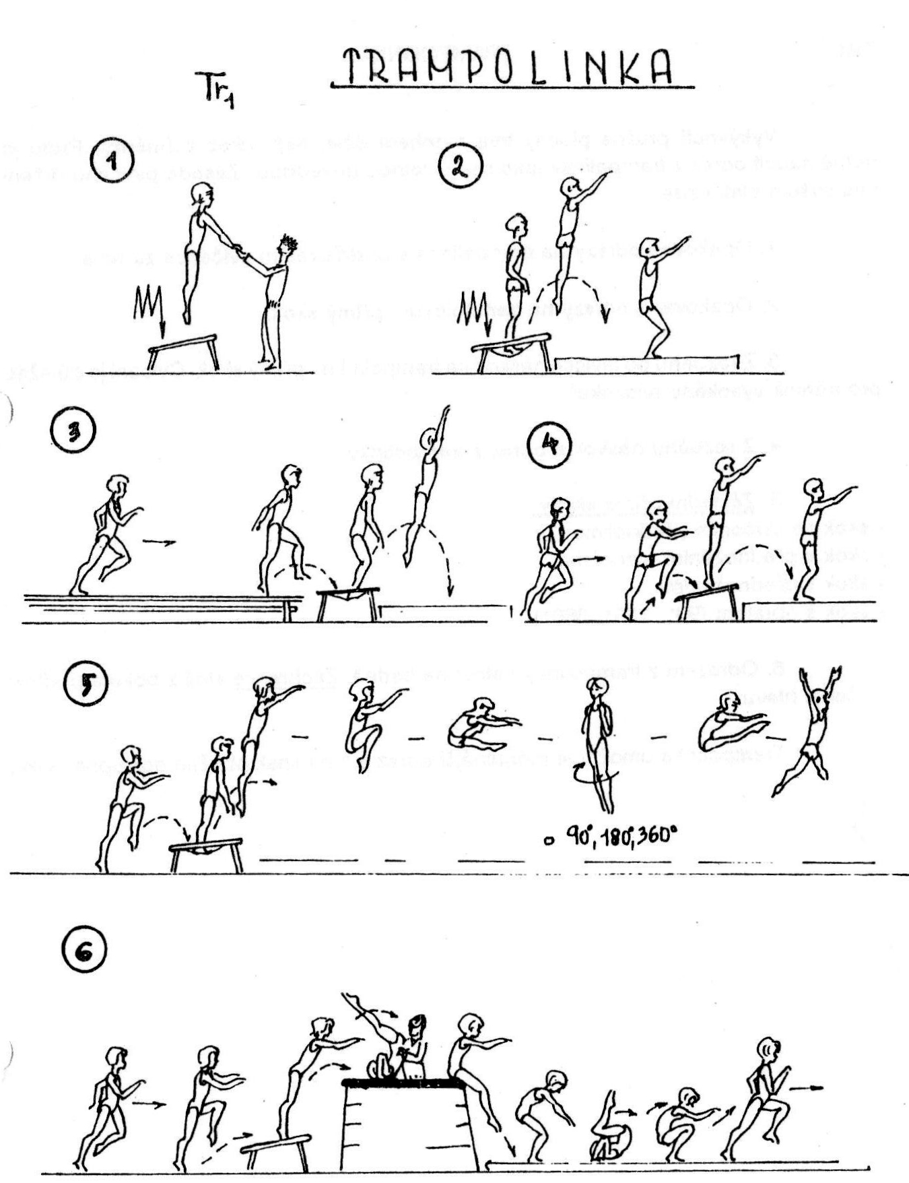

TR1 TRAMPOLINKA
Vykývnutí pružně plochy trvá mnohem déle, než odraz z žíněnky. Proto je nutné naučit odraz z trampolinky jako samostatnou dovednost. Zásada pevného drženi těla ovšem platí i zde.
- Opakované odrazy na trampolince s přidržováním cvičence za ruce.
- Opakované odrazy na trampolince - přímý skok.
- Z rozběhu po lavičce náskok na trampolinku - přímý skok. Cvičení je důležité pro trénink vysokého náskoku!
- Z rozběhu náskok a odraz z trampolinky.
S. Základní přímé skoky: skok se skrčením přednožmo skok s přednožením roznožmo skok s přednožením
skok s obratem (90°, 180°, 360°)
6. Odrazem z trampolinky kotoul na bedně. Záchrance stojí z boku a podloží cvičenci hlavu.
Trampolinka umožňuje mohutnější odraz a tím i jinak obtížně dostupné cviky.

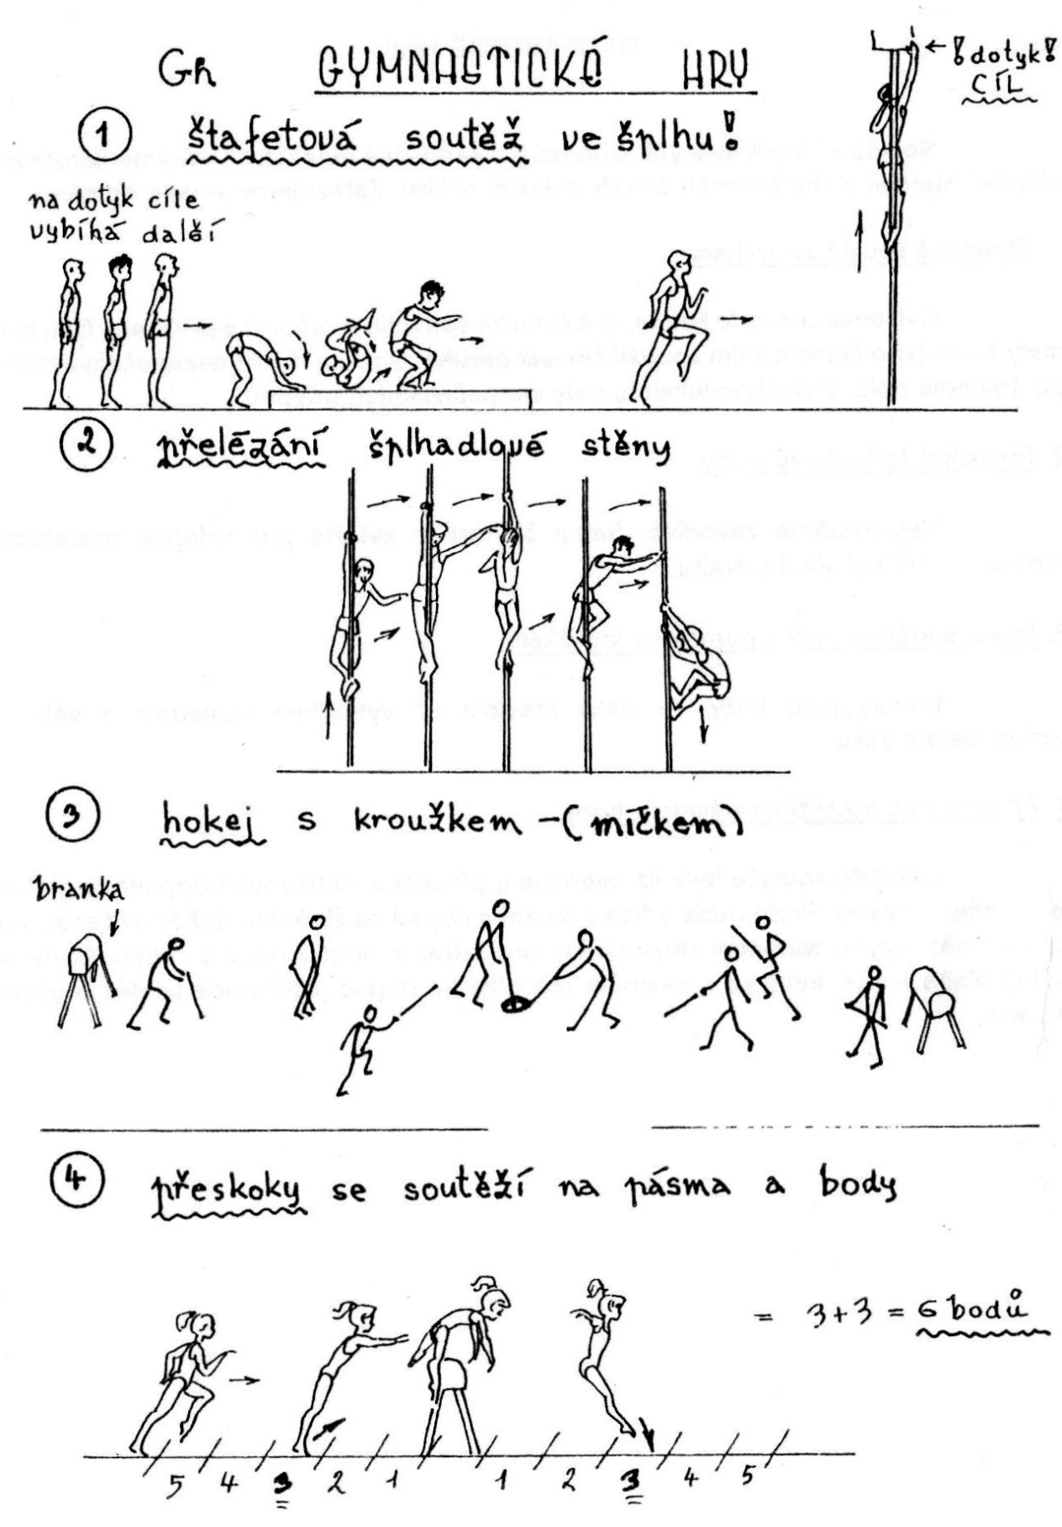

GH GYMNASTICKÉ HRY
Soutěživě motivovaných činností je nekonečné množství. Uvádíme náročnější činnost, které si v tělocvičnách získaly zvláštní oblibu. Zařazujeme je jako odměnu.
- Štafetová soutěž se šplhem
Cvičenec provede kotoul, doběhne ke šplhadlu a vyšplhá s přírazem. Dotykem mety končí jeho činnost a tím spouští činnost dalšího. Do soutěže se nezapočítává dráha po šplhadle dolů. Z pochopitelných, tedy bezpečnostních důvodů.
- Přelézání šplhadlové stěny
Neprovádíme závodivě. Sama činnost je zvláště pro chlapce dostatečně motivační. Trénuji sílu i odvahu.
- Hokej s krátkou tyčí a gumovým kroužkem
Branky jsou kozy a další pravidla už vytvoříme vzhledem k věku a schopnostem žáků.
- Přeskoky se soutěží na pásma a body
Část této soutěže byla již uvedena u přeskoků. Odrazová i dopadová plocha je označena pásmy. Proto bude odraz z parket a dopad na žíněnku. Každý cvičenec volí taktiku mezi svými osobními dispozicemi pro odraz z nohou nebo z rukou. Body se sčítají. Zajímavé je, když se k pásmům pro odraz a dopad ještě přidá soutěž o pevný doskok.

